Minutogol

manual de usuario

Versión 0.0.1

Indice

-Introducción...4
-Requisitos del sistema...4
-Modo de uso...4
-Regsitrarse en minutogol...4
-Identificarse...7
-Actualizar cuenta de usuario...9
-Actualizar perfil de usuario...9
-Actualizar teléfono...10
-Eliminar cuenta...11
-Cerrar sesión...13
-Complejos...14
-Nuevo complejo...14
-Lista de complejos para usuarios invitados y usuarios comunes...15
-Lista de complejos para usuarios propietarios...17
-Actualizar complejo...19
-Eliminar complejo...20
-Buscar complejo...22
-Contacto...24
-Canchas...26
-Nueva cancha...26
-Listar canchas...29
-Actualizar cancha...30
-Eliminar cancha...31
-Buscar cancha...33
-Equipos...35
-Nuevo equipo...35
-Ver equipos...37
-Ver equipo...39
-Buscar equipo...40
-Actualizar equipo...42
-Eliminar equipo...
-Publicidades...45
-Nueva publicidad...45
-Listar publicidades...46
-Actualizar publicidad...47
-Eliminar publicidad...48
-Reservaciones...49
-Nueva reservación como usuario común...49
-Nueva reservación como usuario propietario...49
-Listar reservaciones...50
-Cancelar reservación...51
-Indicar asistencia de la reservación...52

-Torneos y fixtures...53
-Nuevo torneo y fixture...53
-Listar torneos...55
-Actualizar torneo...56
-Eliminar torneo...57
-Buscar torneo...58
-Equipos inscriptos en torneo...59
-Listar fixtures...60
-Buscar fixture...62
-Eliminar fixture...64
-Actualizar fixture...64
-Partidos...64
-Nuevo partido...64
-Listar partidos...66
-Actualizar partido...66
-Eliminar partido...67
-Buscar partido...67
-Estadísticas...68
-Nueva estadística/ actualizar estadística...68
-Listado de estadísticas...69
-Buscar estadísticas...70

Introducción

Este sistema permite administrar complejos deportivos y gestionar turnos a canchas correspondientes a diferentes complejos. Se pretende facilitar y optimizar dichos procesos para poder transformar las actividades de adminsitración de complejos y realización de reservas de un forma mucho mas dinámica y agil.

Requisitos del sistema

Los requerimientos mínimos del sistema son:

- Un pc de escritorio/pc protátil/tablet/smartphone
- Conexión segura a internet.
- Un browser o navegador web, existen muchos en la actualidad y algunos de los más conocidos son Google chrome, Moozila Firefox, safari, explorer, opera
Modo de uso

Registrarse en minutogol

Ésta es la pantalla de inicio, para registrarse primero debe darle click a la pestaña de registrarse
Hacer click en registrarse para crear una cuenta
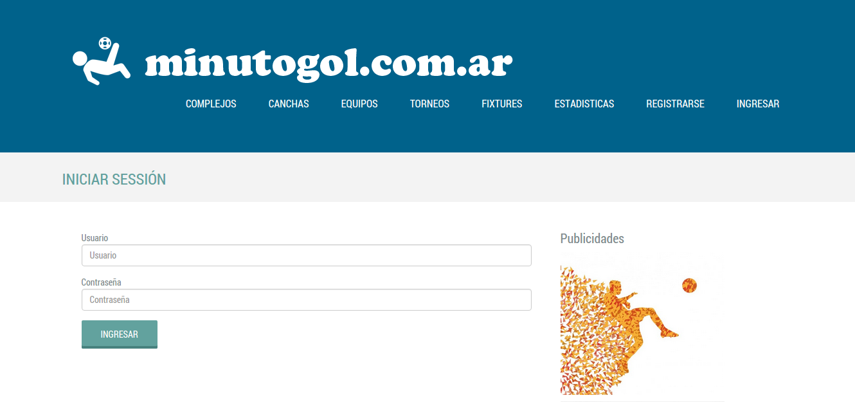pantalla de identificación

Al presionar a registrarse nos llevará a la siguiente pantalla

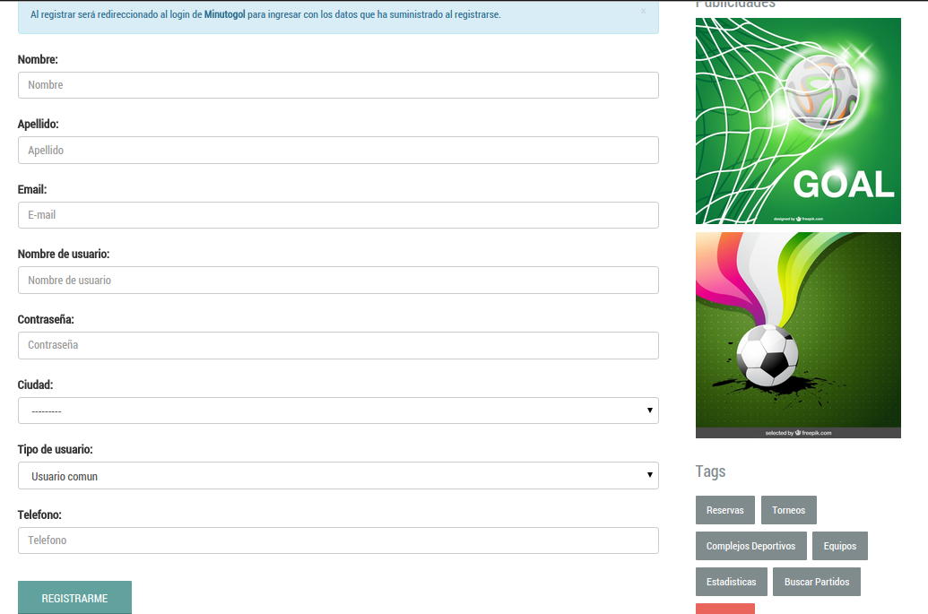
pantalla de registración
En esta pantalla debe suministrar sus datos: nombre, apellido, email, nombre de usuario, contraseña, ciudad a la que pertenece, el tipo de usuario que desea ser (hay dos opciones, ser un usuario común que tendrá los permisos de visitar determinadas secciones de minuto gol, podrá crear equipos, realizar reservas, o podrá ser un usuario propietario obteniendo los permisos para administrar complejos deportivos).

Con respecto al momento de registrarse, para los usuarios con permisos de usuario común el registro se activa automáticamente. En el caso de registrarse como un usuario propietario el registro se activarán dentro de un periodo de 24 hs desde el momento en que se genera el proceso de registración.

Luego de registrarse se redirigirá a la siguiente pantalla de inicio

Atajo para identificarse

pantalla de identificación

Identificarse

Para identificarse o loguearse debe iniciar sesión ingresando en la siguiente pantalla el nombre de usuario y contraseña que ingresó cuando se registro.

pantalla de identificación
Ingresar el nombre de usuario
Ingresar la contraseña
Hacer click en registrarse

En el caso de que los datos ingresados sean incorrectos, sera redirigido a la misma pantalla.En caso de no recordar sus datos puede contactarse con la administración de minutogol. En el caso de que sus datos sean correctos será redirigido a la siguiente pantalla.

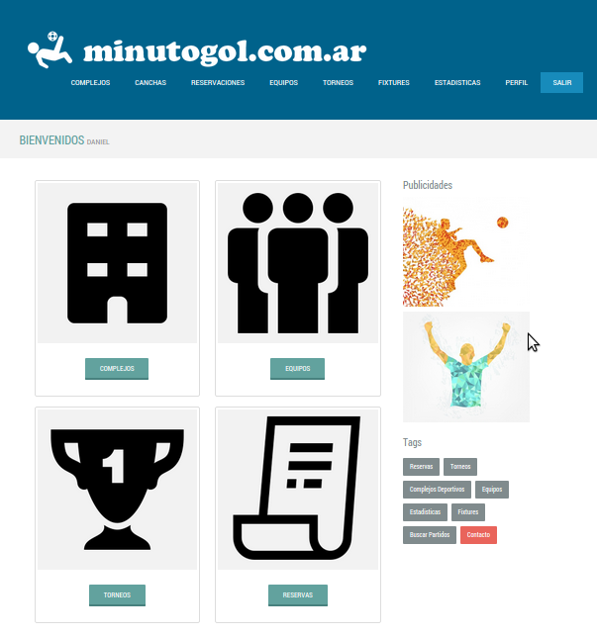

Actualizar cuenta de usuario

Para ingresar a la actualización de la cuenta de usuario tanto para actualizar el perfil de usuario como para actualizar el teléfono debe ingresar a la solapa Perfil->actualizar perfil o Perfil->actualizar telefono como se muestra a continuación.

Actualizar perfil de usuario
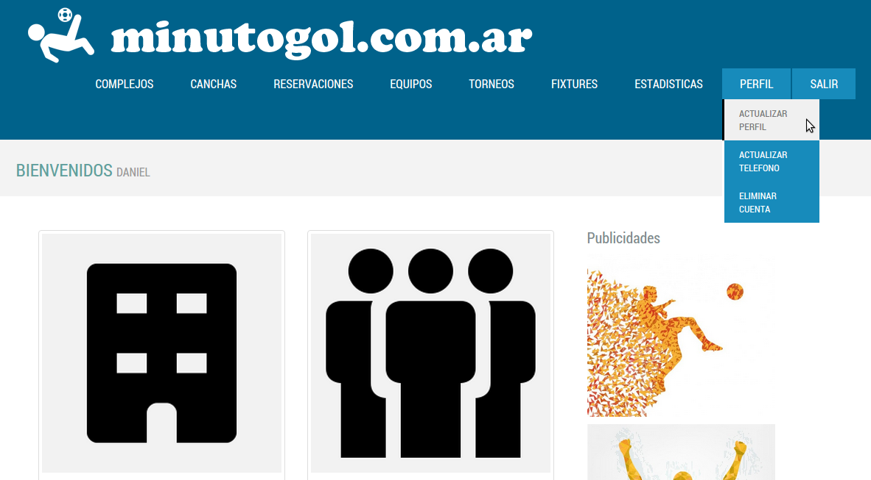

Al hacer click en la solapa actualizar perfil se redirigirá a la siguiente pantalla para actualizar la información de perfil del usuario.

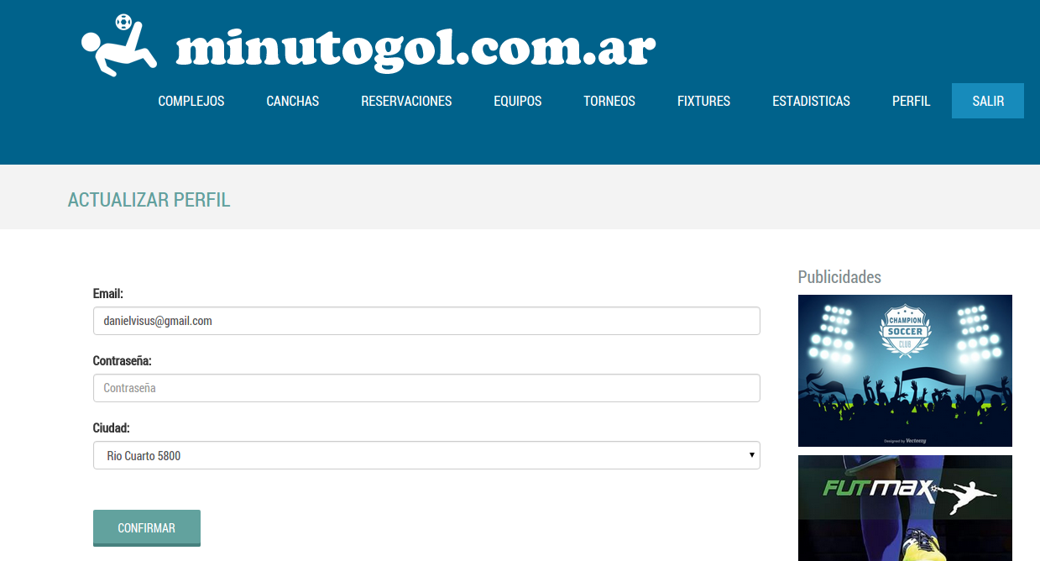pantalla de actualización de información de perfil
Actualizar teléfono

Para actualizar el telefono de la cuenta de usuario debe ir a la solapa Perfil->actualizar teléfono como se muestra en la siguiente figura
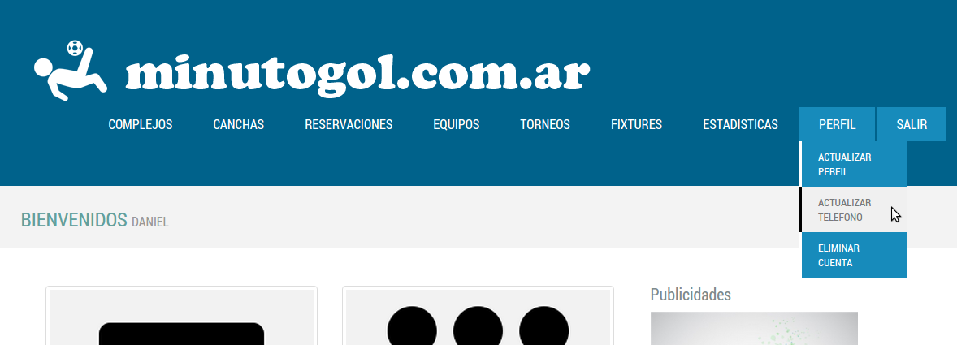

Al hacer click en actualizar teléfono se redirigirá a la siguiente pantalla

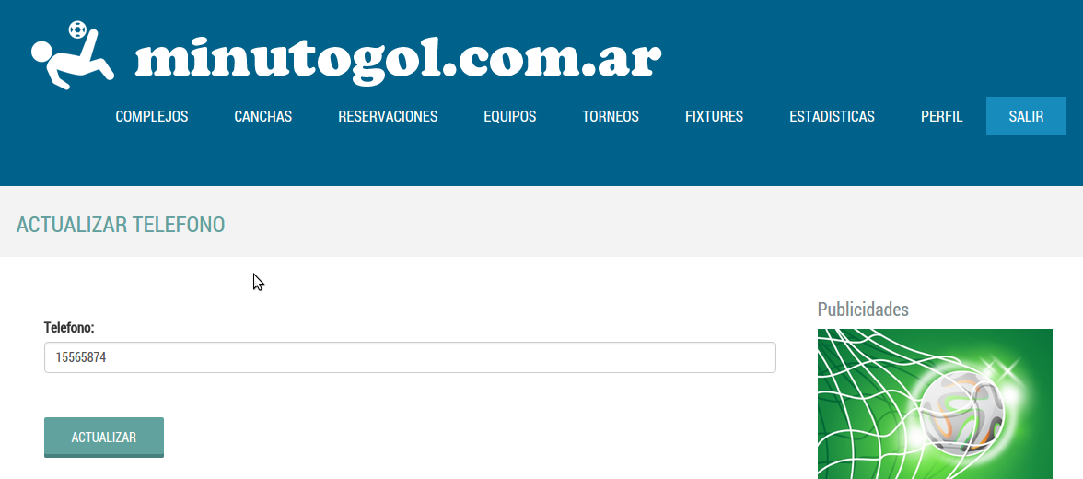Pantalla de actualización de teléfono
Eliminar cuenta

Para darse de baja de minutogol o eliminar la cuenta de usuario se debe dirigir a la solapa Perfil->Eliminar cuenta y hacer click en la solapa.
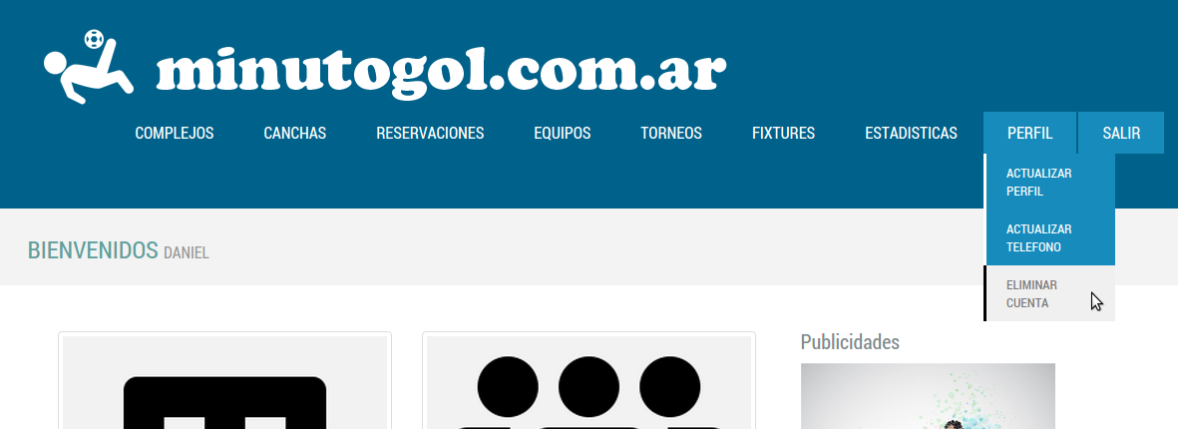Pantalla de eliminar cuenta

Al hacer click en Eliminar cuenta se redirigirá a la siguiente pantalla

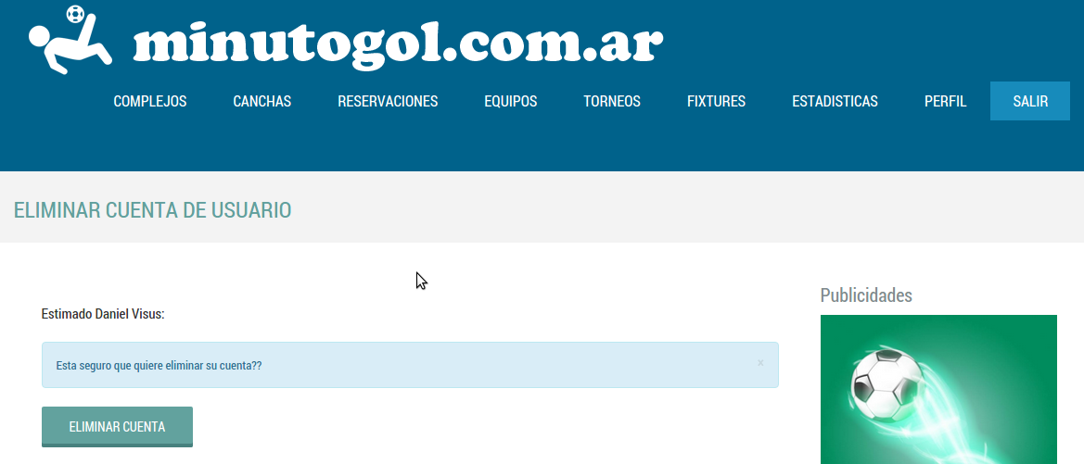
Hacer click para confirmar eliminación

Al confirmar la eliminación de la cuenta de usuario será redirigido a la siguiente pantalla

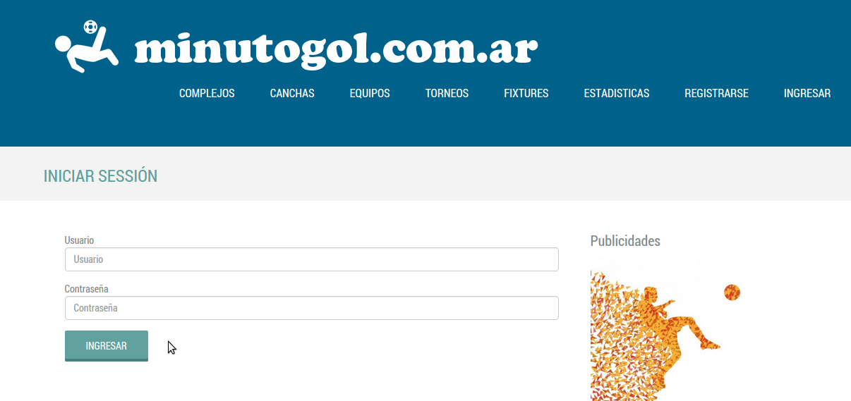

Cerrar la sesión actual

Una vez que no se desea utilizar más en el dia el sitio o una vez realizada todas las operaciones deseadas puede cerrar la sesión y utilizarse minutogol más adelante nuevamente. Para cerrar sesión es muy sencillo sólo se debe hacer click en la solapa Salir como se muestra en la siguiente figura

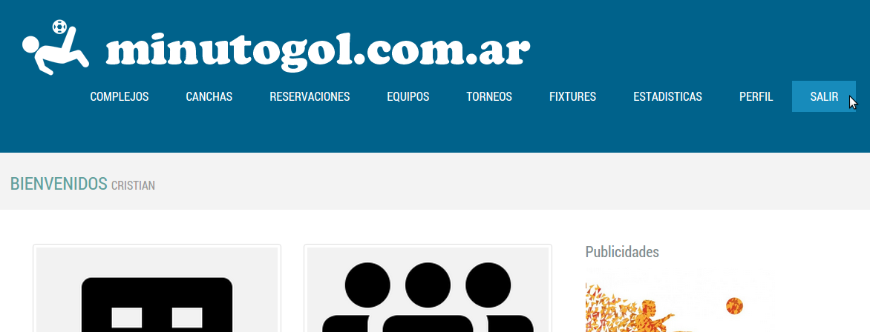Pantalla de cierre de sesión
Al hacer click en la pestaña de Salir, se redirigirá a siguiente pantalla

Complejos

Nuevo complejo

Para poder registrar un nuevo complejo debe ser un usuario propietario como requisito indispensable, luego debe ir a la solapa Complejos->Nuevo complejo como se muestra en la siguiente figura

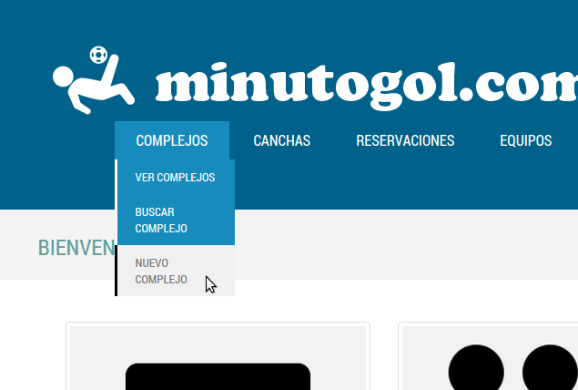

Al hacer click en la solapa Complejos->Nuevo complejo se redirigirá a la siguiente pantalla para registrar un nuevo complejo.

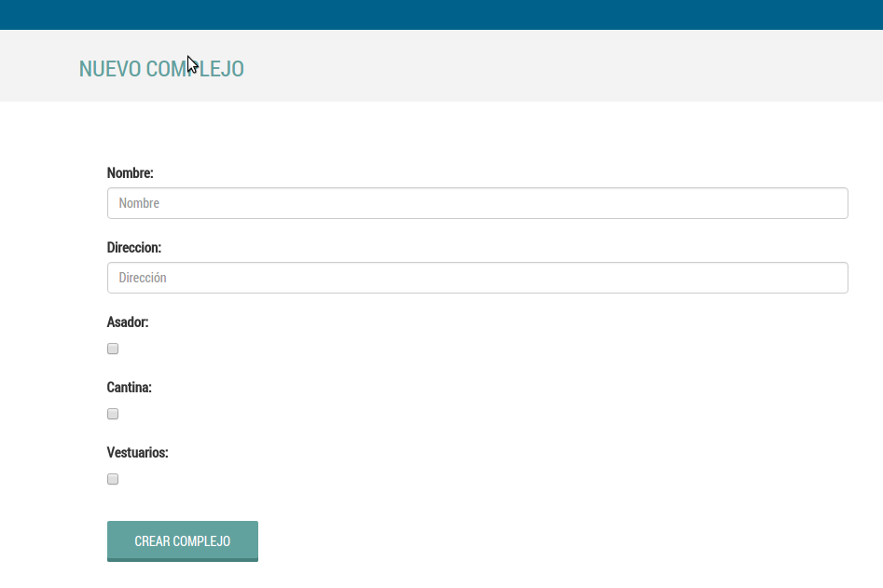Pantalla de registro de un nuevo complejo
Ingrese el nombre del complejo

Ingrese la dirección del complejo
Hacer click en cada casilla si el complejo tiene asador, cantina y/o vestuarios
Hacer click para confirmar la creación del complejo

Luego de crear el complejo será redirigido a la pantalla de Complejos, ahi podrá encontrar el nuevo complejo creado.

Lista de complejos para usuarios invitados y usuarios comunes

Si no ha iniciado sesión o, es un usuario con permisos de usuario común y ha inciado sesión podrá acceder a la lista de todos los complejos registrados en minutogol, haciendo click en la solapa Complejos->Ver complejos o haciendo click en el panel principal donde se visualiza los complejos como lo muestra la siguiente figura

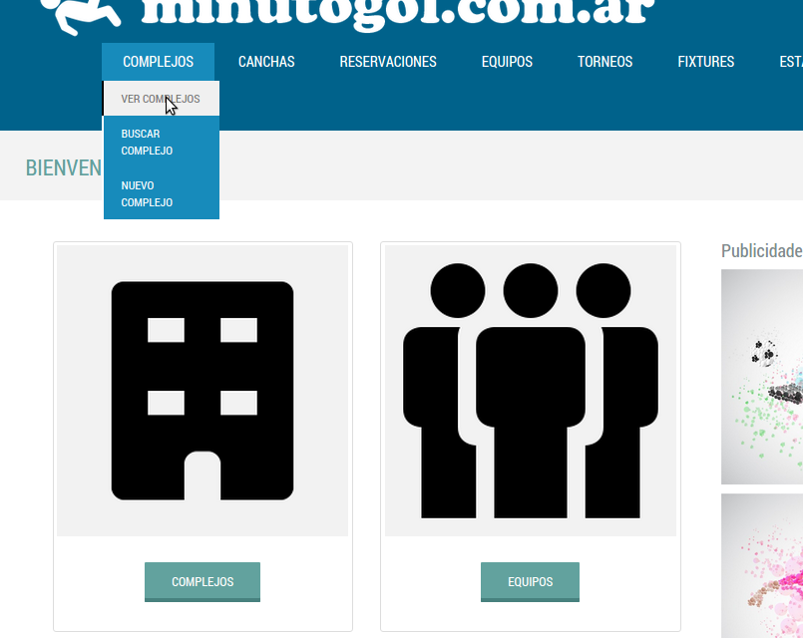Pantalla para acceder a los complejos
Se puede acceder también desde aquí a la lista de complejos

Luego se redirigirá a la pantalla que muestra los complejos que se muestra a continuación.

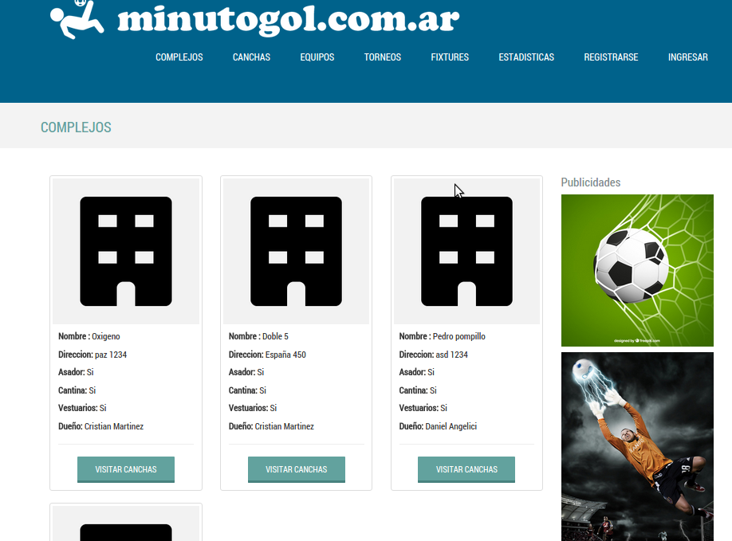Pantalla que lista todos los complejos tanto para usuarios invitados como para usuarios comunes

Lista de complejos para usuarios propietarios

Para usuarios que son propietarios de complejos la forma en que se listan los complejos sufren una pequeña variación a como se muestran para usuarios invitados o usuarios con permisos de usuario común, ya que en lugar de mostrar todos los complejos disponibles solo muestra los complejos en los cuales el propietario de dichos complejos es el usuario que esta logueado en momento. El resto es exactamente el mismo proceso.

A continuación se muestra una imagen para ver la diferencia que existe.

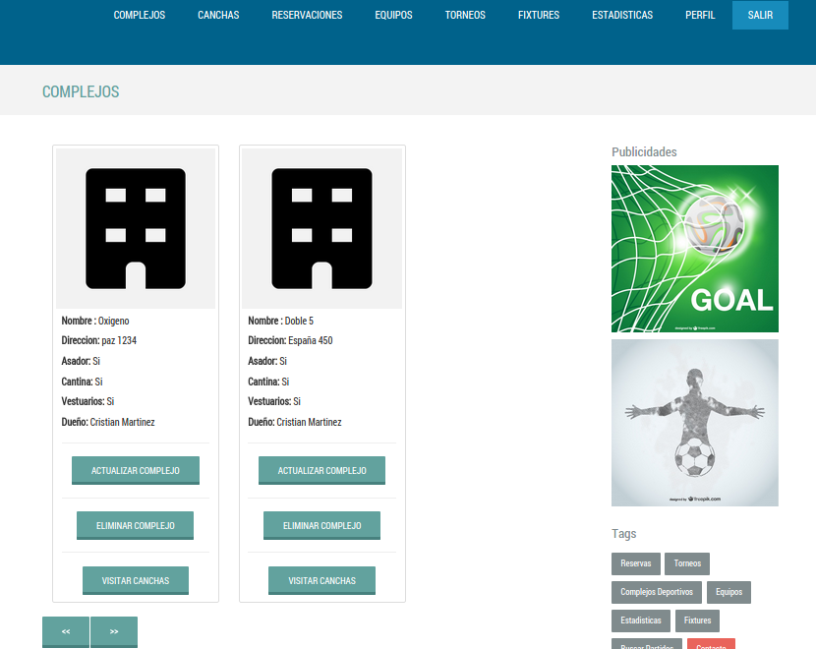

Claramente se puede ver que ahora solo estan listado los complejos cuyo propietario es Cristian Martinez, ya el usuario logueado es Cristian Martinez.

Actualizar complejo

Para poder actualizar un complejo se debe dirigir a la sección Complejos como que se ha mencionado anteriormente, luego debe ser un usuario con permisos de usuario propietario para que en cada complejo se visualice la opción de Actualizar complejo como se muestra en la siguiente fiura.

Hacer click para actualizar complejo

Al hacer click se redirigirá a la pantalla de actualización de complejo como se muestra en la siguiente figura.

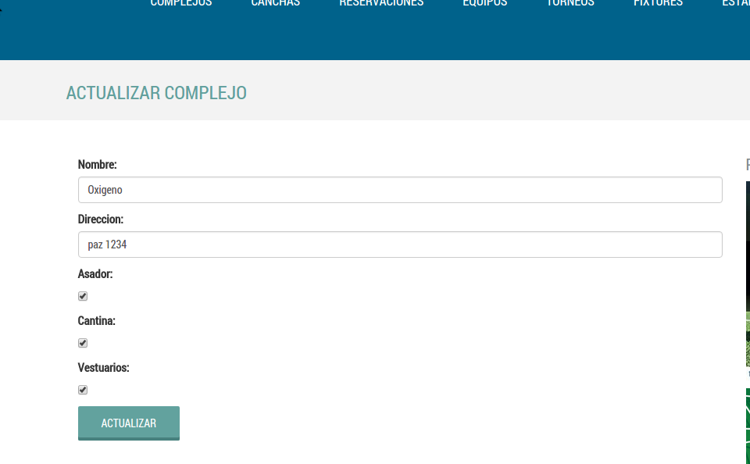Pantalla de actualización de complejo

Al actualizar el complejo será redirigido a la sección de Complejos pudiendo ver los cambios realizados sobre el complejo en cuestión.

Eliminar complejo

Para poder actualizar un complejo se debe dirigir a la sección Complejos como que se ha mencionado anteriormente, luego debe ser un usuario con permisos de usuario propietario para que en cada complejo se visualice la opción de Actualizar complejo como se muestra en la siguiente figura.

Hacer click para eliminar el complejo

Al hacer click en la opción de Eliminar complejo será redirigido a la siguiente pantalla para confirmar que esta seguro de eliminar el complejo.

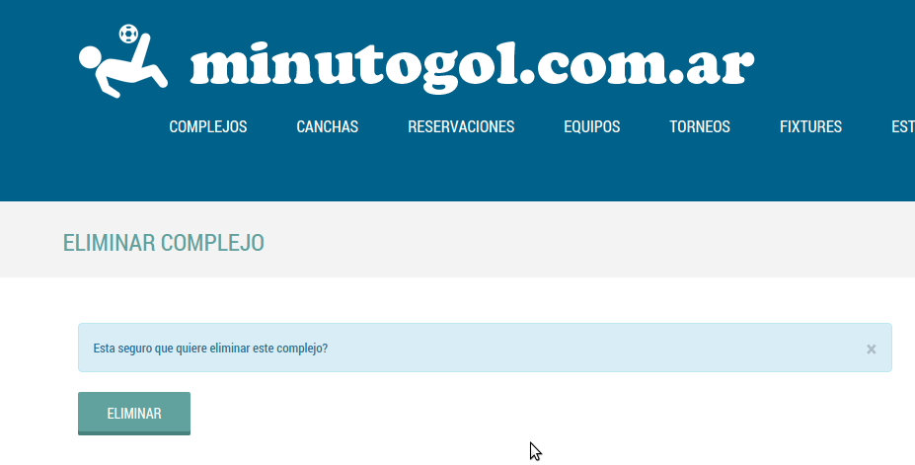Pantalla de confirmación eliminación de complejo
Al confirmar (haciendo click en Eliminar) el complejo se eliminará y será redirigido a la pantalla de Complejos.

Buscar complejo

Para buscar complejos, lo puede realizar tanto un usuario que ha inciado sesión o ingresado al sistema como aquel que no ha iniciadp sesión o ingresado al sistema, para ello se debe dirigir a la solapa Complejos->Buscar complejo

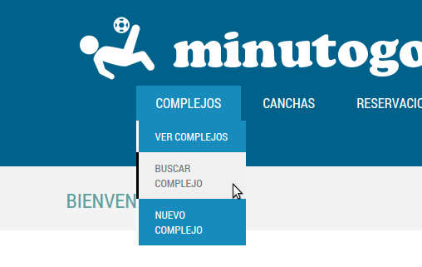

Al hacer click se redirigirá a la pantalla de busqueda de complejos como se muestra a continuación.

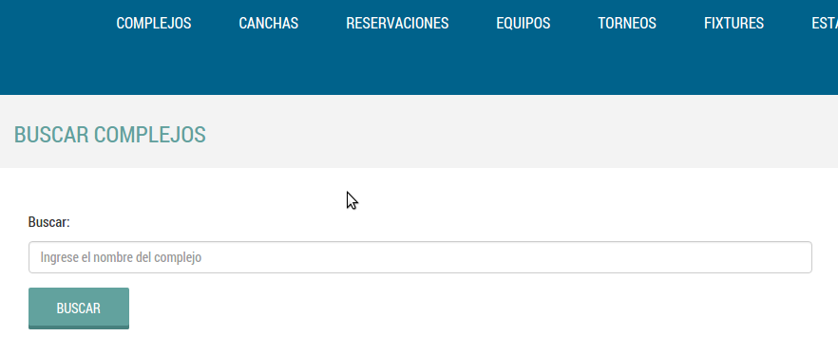Pantalla de bsuqueda de complejos
Ingresar el nombre del complejo que busca

Al ingresar el nombre del complejo o parte del nombre se obtendrán los resultados o si no se encuentran coincidencias indicará que no existe ningún complejo llamado asi.

En el siguiente ejemplo es un caso en el que para la busqueda solicitada no se encontraron complejos.

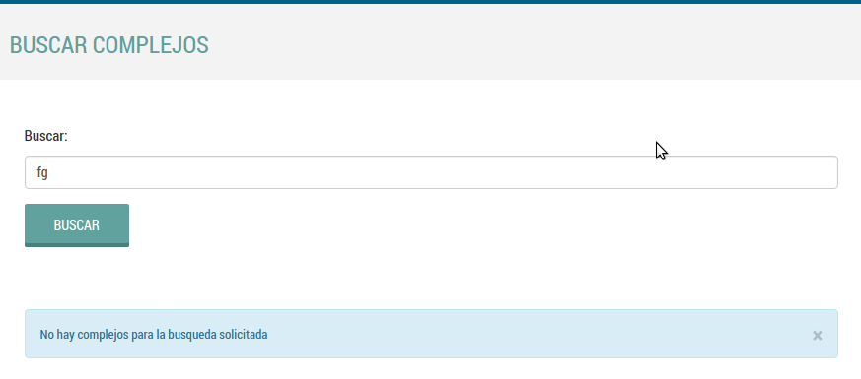

A continuación se mostrará un ejemplo en el cual se encontraron complejos para la busqueda solictada.

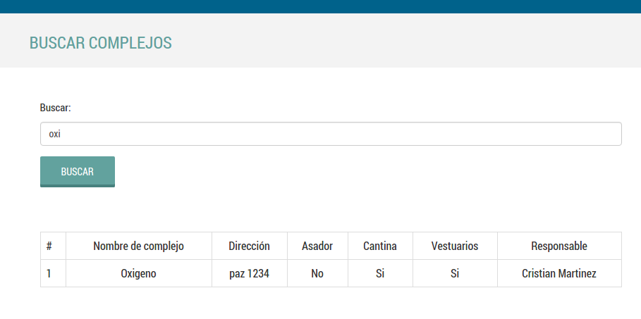
Contacto

Para contactarse con la administración de minutogol sea por que no recuerda sus datos de acceso,
consultas, sugerencias u otro asunto debe dirigirse al tag Contacto
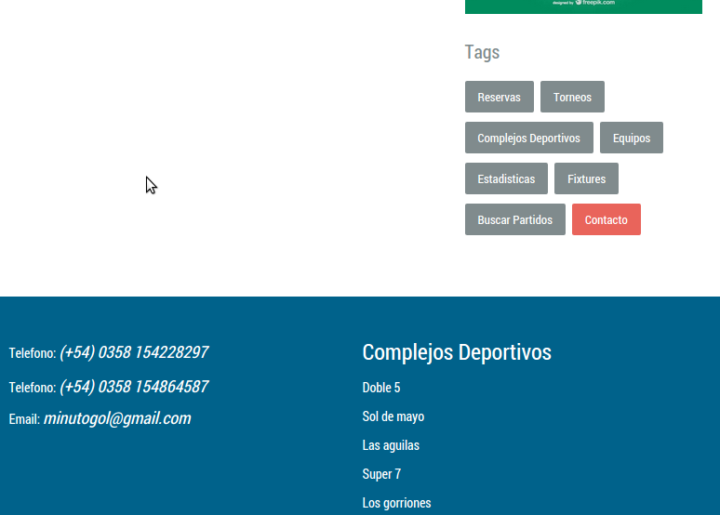

Al hacer click en Contacto será redirigido a la siguiente pantalla.

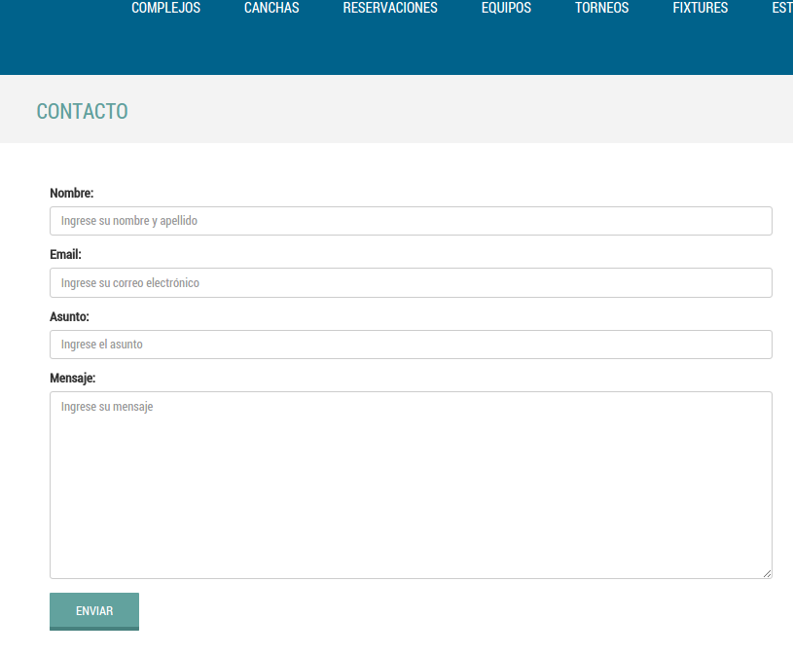Pantalla de contacto
Ingresar nombre y apellido

Ingresar su email

Ingresar el asunto de el mensaje que va a enviar

Ingresar su mensaje

Hacer click para enviar el mensaje

Al enviar el mensaje, se visualizará un mensaje indicando si el mensaje fue enviado exitosamente o si ha ocurrido algún error al enviar el mensaje.

Canchas

Nueva cancha

Para poder crear una nueva cancha, se debe loguear o ingresar al sistema como un usuario con permisos de usuario propietario, luego dirigirse a la solapa Canchas->Nueva cancha como se muestra en la siguiente figura.

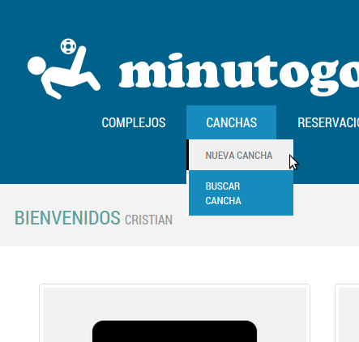

Luego será redirigido a la siguiente pantalla para crear la cancha, en cuál se le solicitarán los datos correspondientes a la cancha

Hacer click para confirmar la creación de una nueva cancha
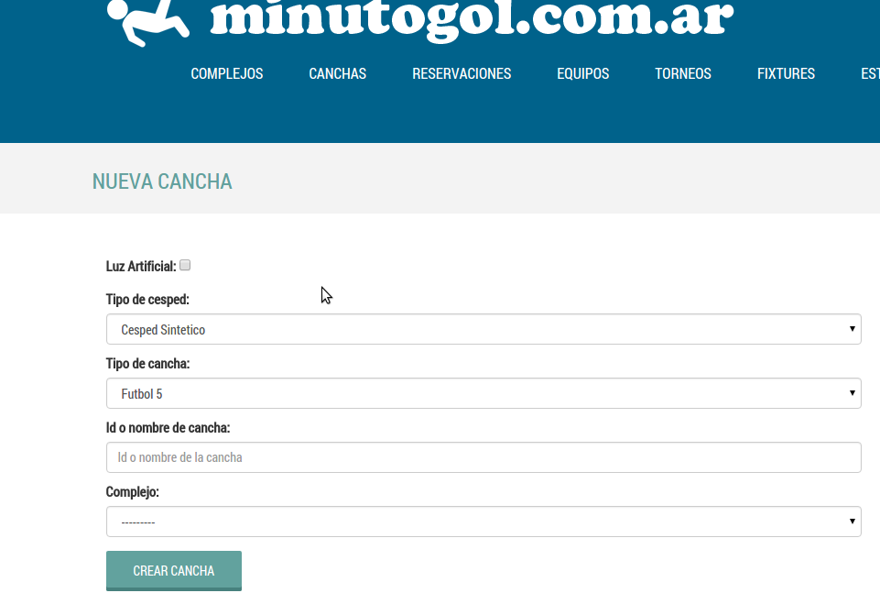Pantalla de creación de cancha
Indicar si posee iluminación artificial o electrica
Indicar tipo de piso
Indicar tipo de cancha Ej:Futbol 5,Futbol 7,Futbol 11
Asignarle un nombre o identificador a la cancha

Inicar a que complejo va a pertenecer la cancha.Antes debe tener algún complejo registrado.

Al realizar el registro de una nueva cancha será redirigido a Complejos para poder buscar el complejo y acceder desde alli a las canchas de dicho complejo, a continuación se muestra una imagen para ver con más detalle lo explicado.

Desde alli podrá ver el listado de las canchas de un complejo en particular

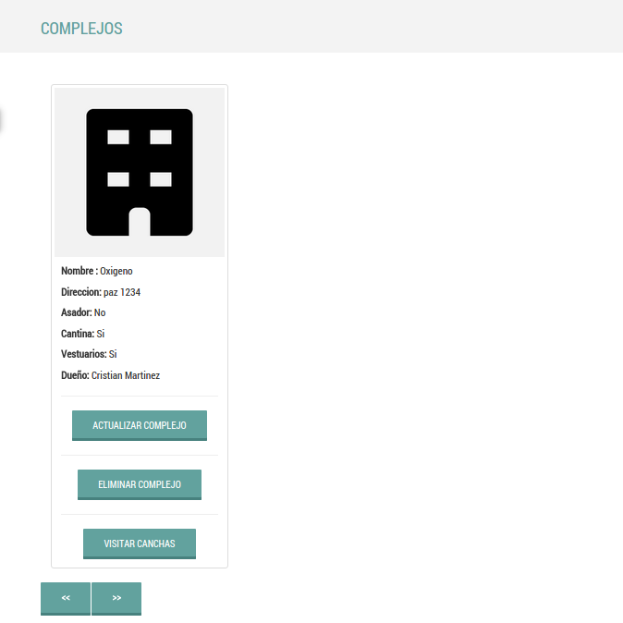
Hacer click para poder visitar las canchas de este complejo.

Listar canchas

Para poder listar las canchas de un complejo debe dirigirse a la sección Ver complejos desde el panel principal o desde la solapa Complejos->Ver complejos, luego se listaran los complejos disponibles en minutogol, deberá elegir el complejo al cual quiere ver las canchas que posee.

Al hacer click en Visitar canchas se pueden visualizar las canchas de un complejo como se muestra en la siguiente pantalla, la cuál muestra las canchas de un complejo del determinado.

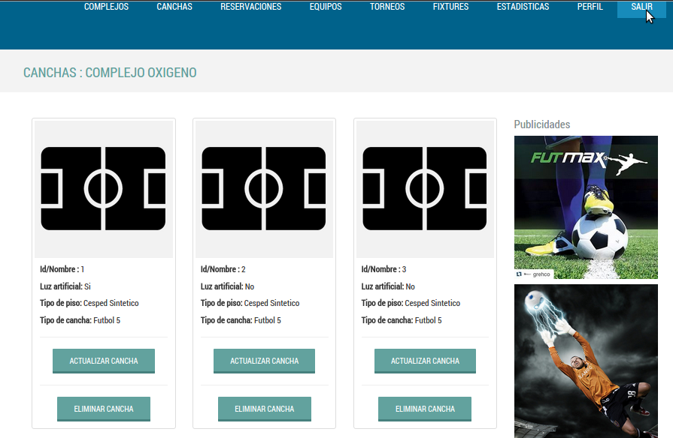Pantalla de visualización de canchas
Las opciones de actualizar cancha y eliminar cancha se habilitarán únicamente si el usuario logueado tiene permisos de usuario propietario

Actualizar cancha

Para la actualización de una cancha perteneciente a un determinado complejo, como primer requisito se debe cumplir que el usuario logueado debe tener los permisos de usuario propietario.

Luego, debe dirigirse a Complejos y elegir en la pantalla de complejos, el complejo al cual pertenece la cancha a actualizar. Después de éste paso debe elegir la opción Visitar canchas, donde se redireccionará a la pantalla que visualiza las canchas perteneciente al complejo elegido.Y luego elegir actualizar cancha.

En la siguiente pantalla se muestra graficamente.

Hacer click en la cancha que se desea actualizar
Pantalla de visualización de canchas

Luego de hacer click en Actualizar cancha, se redireccionará a la siguiente pantalla para la correspondiente actualización.

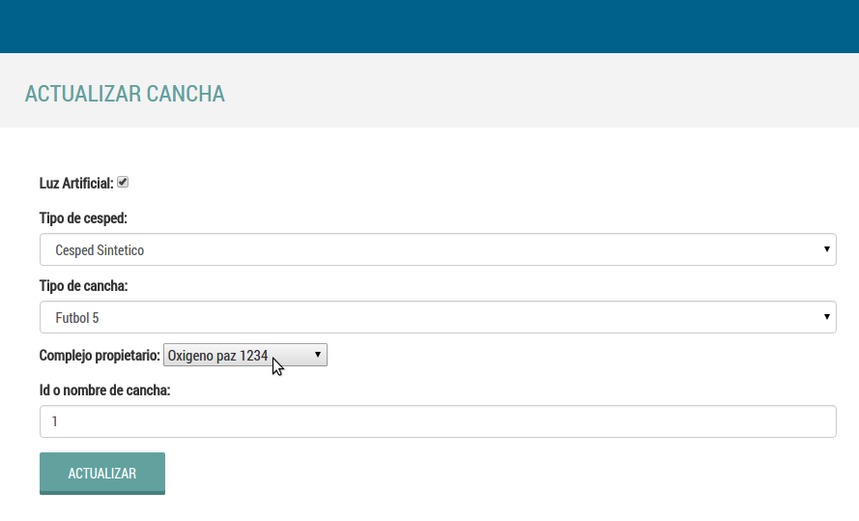Pantalla de actualización de cancha

Eliminar cancha

Para la eliminación de una cancha perteneciente a un determinado complejo, como primer requisito se debe cumplir que el usuario logueado debe tener los permisos de usuario propietario.

Luego, debe dirigirse a Complejos y elegir en la pantalla de complejos, el complejo al cual pertenece la cancha a actualizar. Después de éste paso debe elegir la opción Visitar canchas, donde se redireccionará a la pantalla que visualiza las canchas perteneciente al complejo elegido.Y luego elegir actualizar cancha.

En la siguiente pantalla se muestra graficamente

Hacer click en la cancha que se desea eliminar

Luego de hacer click en Eliminar cancha, se redireccionará a la siguiente pantalla para la correspondiente actualización.

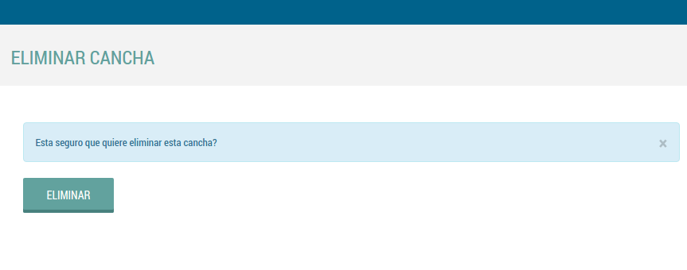Pantalla de eliminación de cancha
Hacer click para confirmar

Luego de confirmar la eliminación se redirigirá a la sección de canchas en la que se encontraba antes de realizar la operación (donde podrá comprobar que ya no figura la cancha que ha eliminado).

Buscar cancha

Para buscar canchas se debe dirigir a la solapa de Canchas->Buscar canchas como se muestra en la siguiente figura.

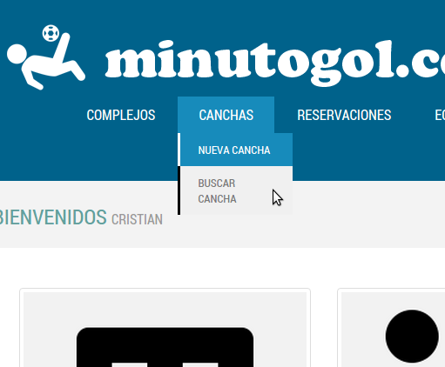

Luego se redirigirá a la siguiente pantalla donde se le solictara el nombre del complejo donde desea buscar canchas, si encuentra alguna coincidencia listará las canchas de ese complejo de lo contrario, notificará que no hubo resultados.

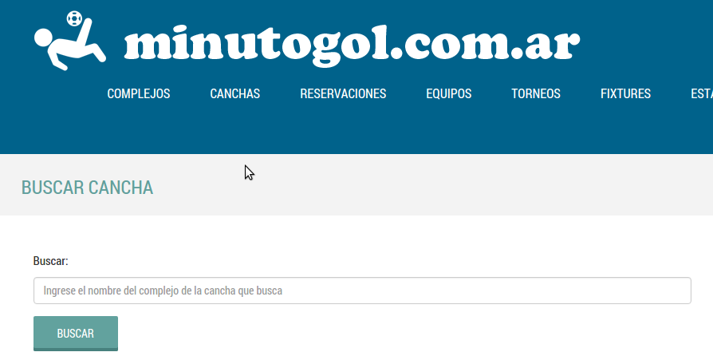Pantalla de busqueda de canchas
Al realizar la búsqueda se puede visualizar una pantalla como la siguiente
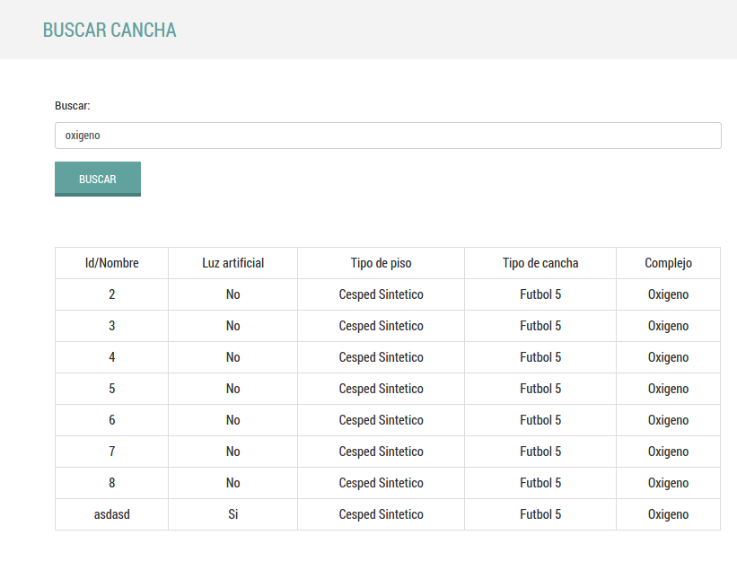Pantalla de busqueda con coincidencias

En el caso de no encontrar coincidencias nos encontraremos con una pantalla como la siguiente

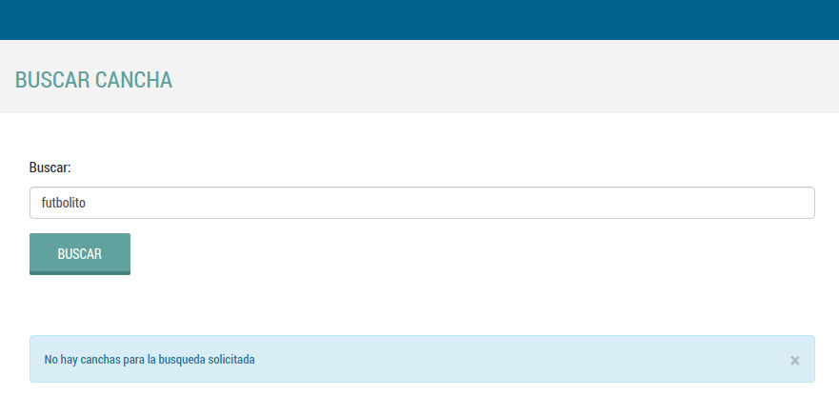Pantalla de busqueda sin coincidencias

Equipos

Nuevo equipo

Para crear un equipo el usuario logueado debe tener permisos de usuario común, luego dirigirse a la solapa de Equipos->Nuevo equipo como se muestra en la siguiente figura

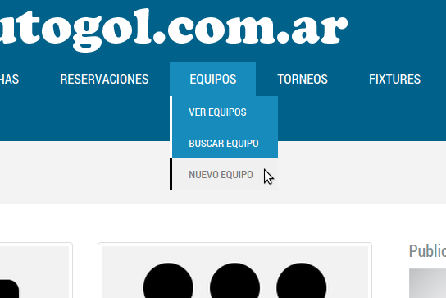

Luego, se redirigirá a la siguiente pantalla para realizar la creación del complejo, el nombre del equipo y los jugadores que van a conformar el equipo.

Algunas consideraciones importante:
- Es que el usuario que crea el equipo queda asignado como capitán del equipo.
- El usuario logueado debe seleccionarse como jugador del equipo
- Los jugadores son representados por su dirección de correo electrónico para evitar confusiones a la hora de conformar un equipo.

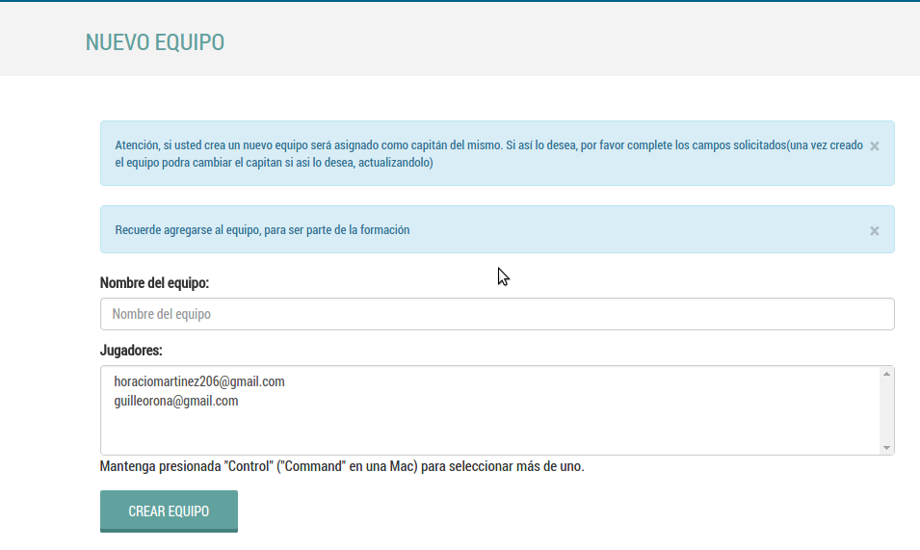Pantalla de registro de un equipo
Nombre del equipo
Seleccionar los jugadores que formaran parte del equipo.

Luego se redirigirá a la lista de equipos, como se detalla en Ver equipos.

Ver equipos

Para ver los equipos se debe dirigir a la solapa de Equipos->Ver equipos o desde el panel principal como se muestra en la siguiente figura

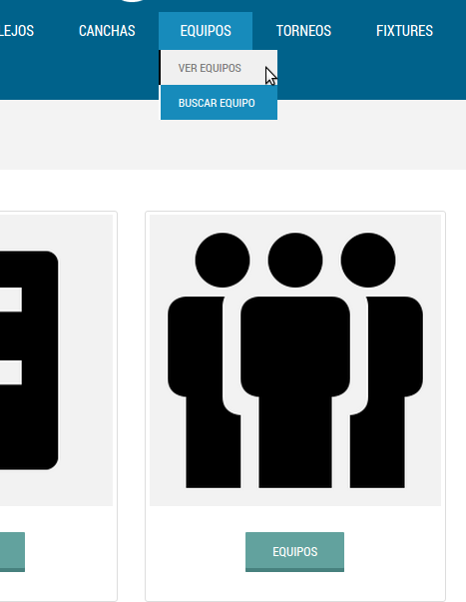

También se puede acceder desde el panel principal

Luego, se redirigirá a la siguiente pantalla la cuál muestra el listado de equipos con su respectivo capitán y otorga la opción de ver en detalle al equipo.

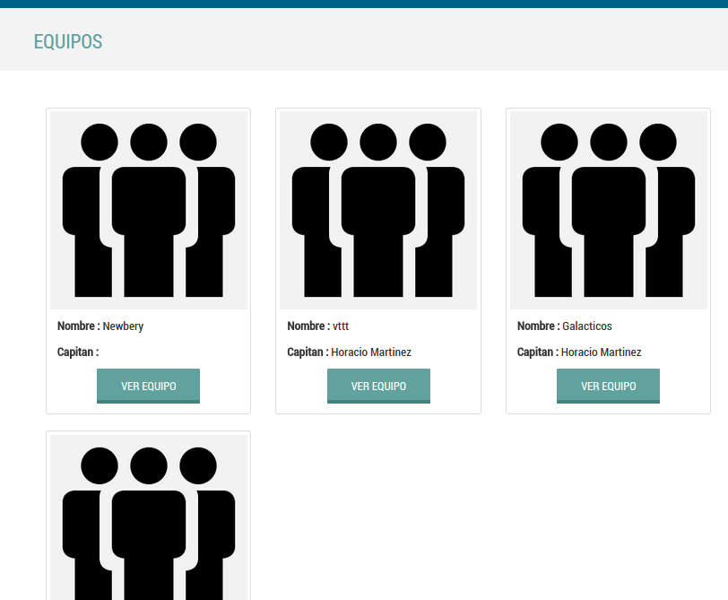Pantalla del listado de equipo registrados
Hacer click para ver el plantel que conforma el equipo

Para ver el plantel del equipo seleccionado debe hacer click en Ver equipo (para ello deberá estar logueado, de lo contrario se le negará el acceso a dicha sección pues es solo se permite el acceso a usuarios con permisos de usuario común o usuarios con permisos de usuario propietario).

Ver equipo

Al seleccionar el equipo deseado se redireccionará a la siguiente pantalla

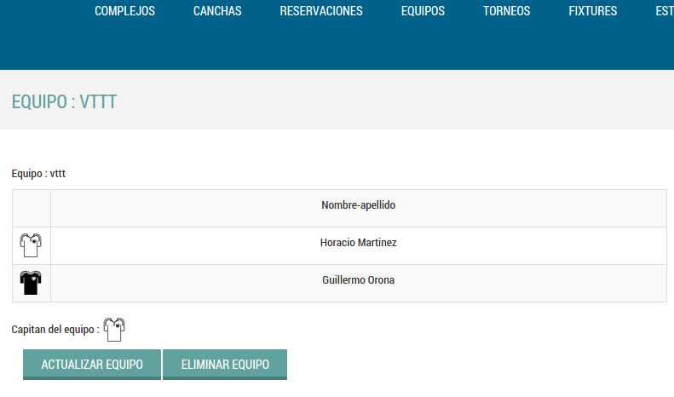Pantalla de detalle de un equipo
Las opciones de Actualizar equipo y Eliminar equipo sólo estarán habilitadas si el usuario logueado tiene permisos de usuario común.
Este es un ejemplo de un equipo que hasta el momento tiene solo 2 jugadores. En el caso de no estar logueado se redireccionará a la siguiente pantalla.

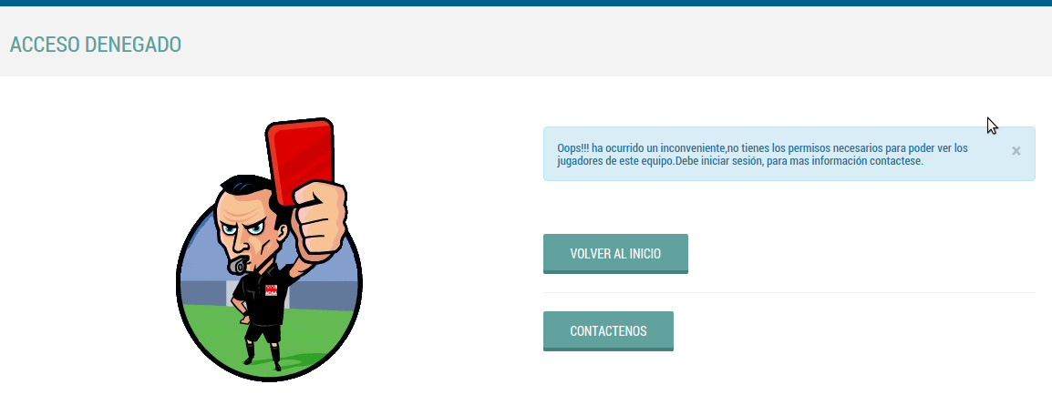Pantalla de acceso denegado

Buscar equipo

Para buscar equipos se debe redirigir a la solapa Equipos->Buscar equipo como muestra la siguiente figura.

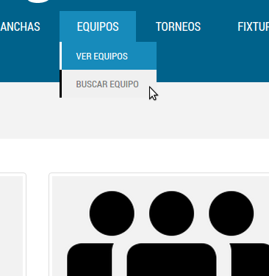

Luego, se redirigirá a la siguiente pantalla en la cual se solicita ingresar el nombre del equipo que se desea buscar.

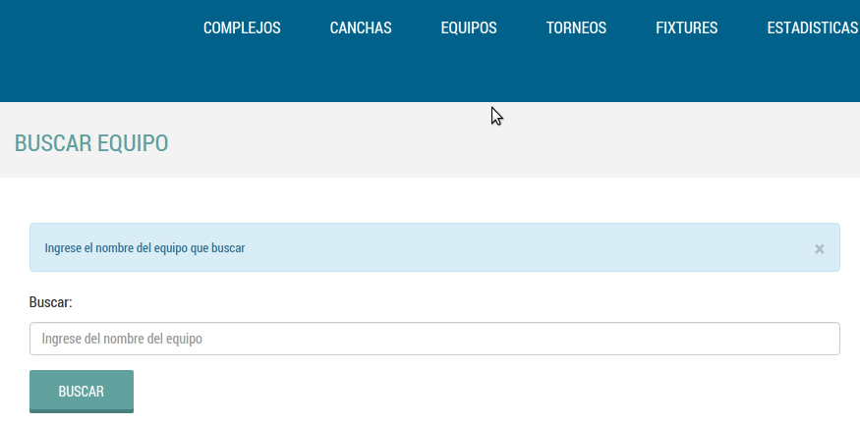Pantalla de búsqueda de equipo

Luego si no encuentra coincidencia se redirigirá a la siguiente pantalla.

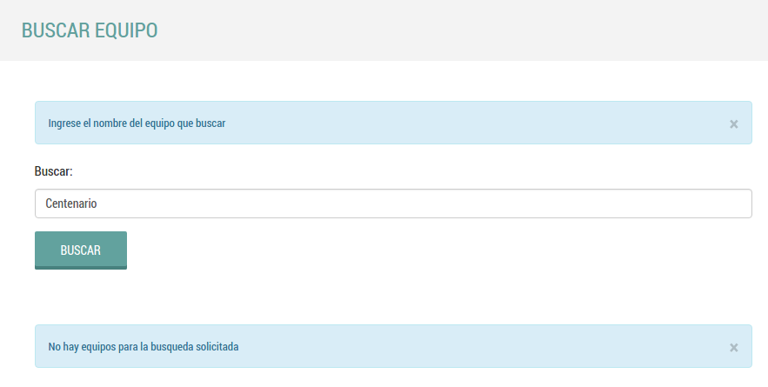Pantalla de búsqueda sin coincidencia

Pero si encuentra alguna coincidencia, se redirigirá a la siguiente pantalla.

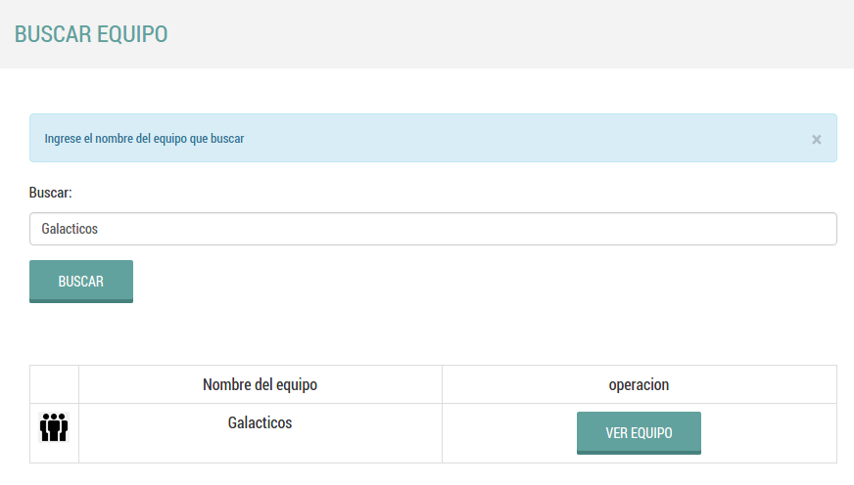Pantalla de busqueda con coincidencia
La operación que habilita el ver equipo, para ver el detalle de un equipo (operación que se detalló previamente).

Actualizar equipo

Para la actualización de un equipo, primero el usuario logueado debe tener permisos de usuario común.
Luego se debe acceder a la sección equipos ya sea desde la solapa Equipos->Ver equipos o desde el panel principal y seleccionar Ver equipo. Se redirigirá a la siguiente pantalla.

Seleccionar Actualizar equipo

Luego se redireccionará a la siguiente pantalla.

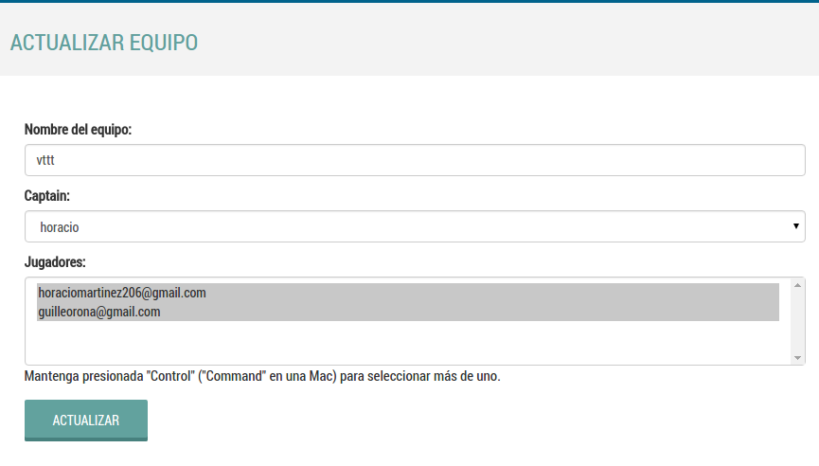Pantalla de actualización de equipo

Al hacer click en actualizar se redirigirá a la sección equipo.

Eliminar equipo

Para la eliminacion de un equipo, primero el usuario logueado debe tener permisos de usuario común.Luego se debe acceder a la sección equipos ya sea desde la solapa Equipos->Ver equipos o desde el panel principal y seleccionar Ver equipo. Se redirigirá a la siguiente pantalla.
Hacer click para eliminar

Al hacer click en Eliminar equipo se redirigirá a la siguiente pantalla para la confirmación de la eliminación del equipo

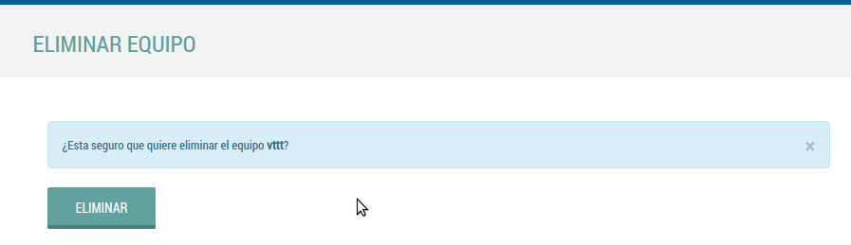
Al hacer click en actualizar se redirigirá a la sección equipo.

Publicidades

Nueva publicidad

Para crear una nueva publicidad el usuario logueado debe contar con permisos de usuario propietario luego deberá dirigirse a la solapa de Perfil->Publicidades->Nueva publicidad como se muestra en la siguiente figura

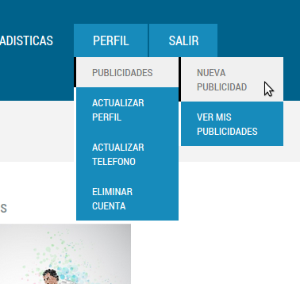

Luego será redirigido a la siguiente pantalla que se puede ver a continuación en la cuál se solicita un nombre para la publicidad y una imagen, al finalizar el proceso se visualizará un mensaje con el resultado del proceso de la operación (es decir, el resultado del registro de la nueva publicidad).

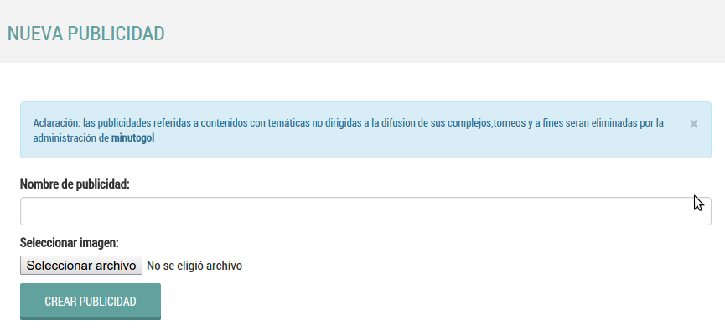Pantalla de registro de una nueva publicidad

Listar publicidades

El listado de publicidades al cuál podrá acceder es, aquel listado de publicidades creadas por el usuario logueado, el mismo deberá tener permisos de usuario propietario.

Para acceder a las publicidades se debera dirigir a la solapa Perfil->Publicidades->Ver publicidades

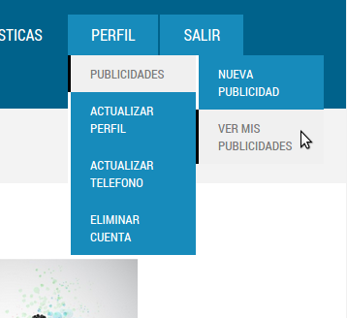

Luego, se redirigirá a la siguiente pantalla que muestra las publicidades registradas hasta el momento.

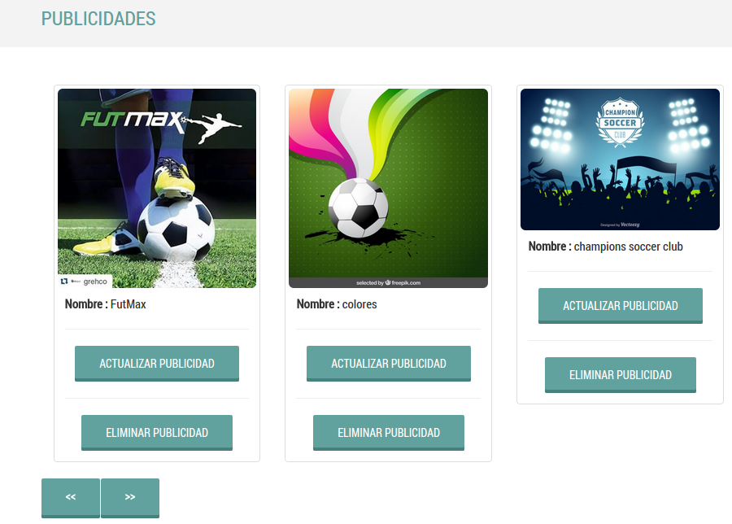Pantalla de lista de publicidades registradas
Actualizar publicidad

Para actualizar una determinada publicidad, primero el usuario debe tener permisos de usuario propietario y dirigirse a Perfil->Publicidades->Ver publicidades, seleccionar la publicidad que desea actualizar y hacer click en Actualizar.Luego se redireccionará a la siguiente pantalla.
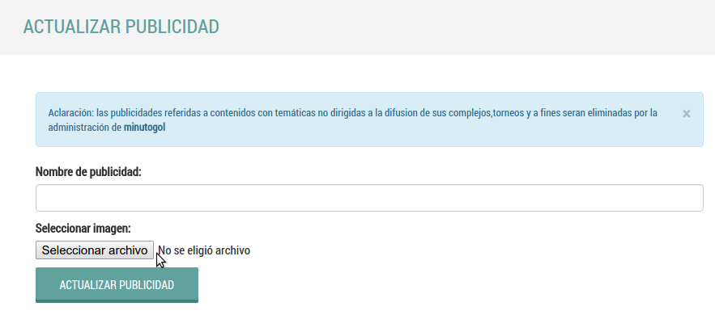

Eliminar publicidad

Para eliminar una determinada publicidad, primero el usuario debe tener permisos de usuario propietario y dirigirse a Perfil->Publicidades->Ver publicidades, seleccionar la publicidad que desea eliminar y hacer click en Eliminar.Luego se redireccionará a la siguiente pantalla.

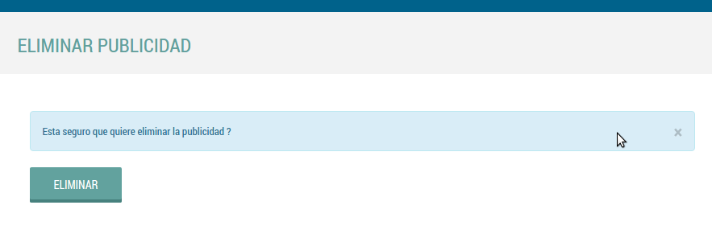
Luego, si está seguro de querer eliminar la publicidad confirma la operación haciendo click en Eliminar

Reservaciones

Para acceder a las reservaciones el usuario debe estar logueado.Para crear una reservación se debe dirigir a la solapa Reservaciones->Nueva reservacion como se muestra en la sigiuente figura

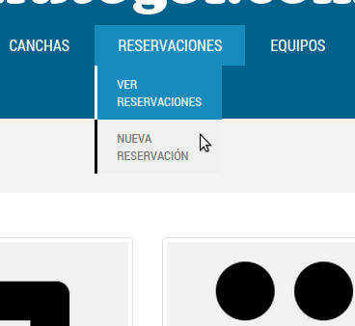

Nueva reservación como usuario común

Luego de seleccionar la solapa de nueva reservación, se redireccionará a la siguiente pantalla solicitando la fecha de reserva, el horario y la cancha como se muestra a continuación.
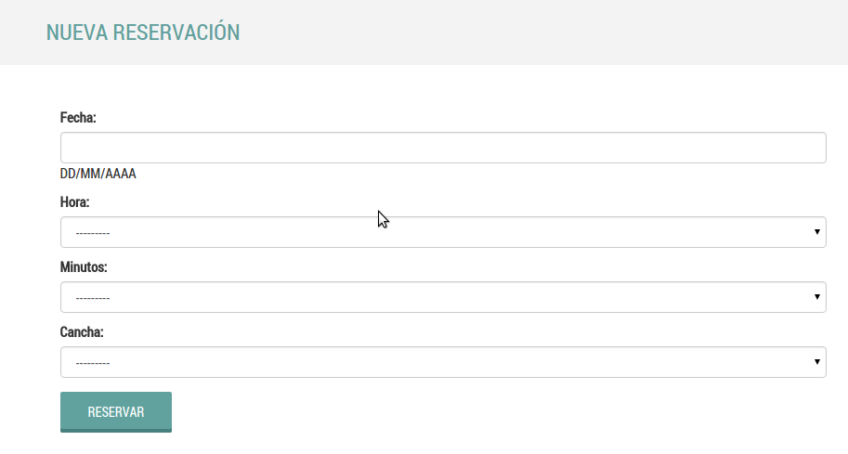Pantalla de registro de nueva reservación
Nueva reservación como usuario propietario

Luego de seleccionar la solapa de nueva reservación, se redireccionará a la siguiente pantalla solicitando la fecha de reserva, el horario, la cancha y el usuario que solicitó la reserva como se muestra a continuación.
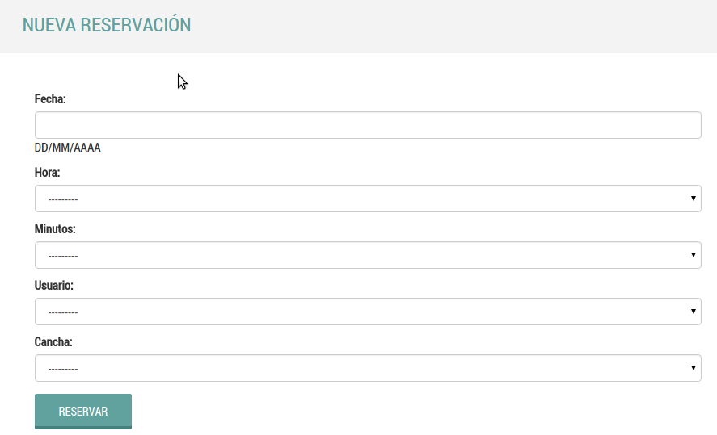Pantalla de registro de nueva reservación

Listar las reservaciones

Las reservaciones se visualizan de dos formas para un usuario con permisos de usuario común sólo podrá ver las reservaciones en las cuales participa mientras que para un usuario con permisos de usuario propietario sólo podrá ver aquellas reservaciones que pertencen a sus complejos. A continuación se puede ver dos ejemplos de como se visualizan las reservaciones.

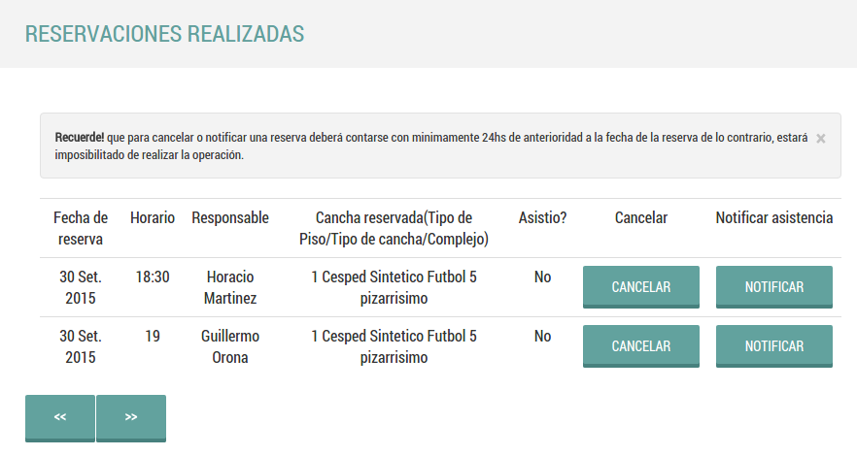Pantalla de reservaciones para un usuario propietario
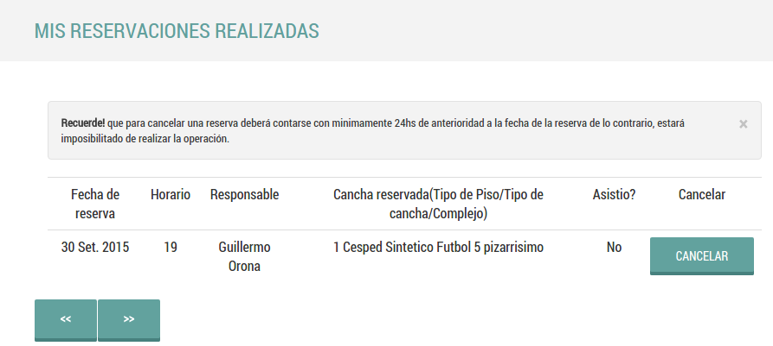Pantalla de reservaciones para un usuario común

Cancelar reservación

Para cancelar una reservación para un usuario común debe contar con 24 horas antes del dia en que debe asistir a la cancha que ha reservado.
Y para un usuario propietario puede cancelar una reservación incluso el mismo dia en el cuál el usuario ligado a la reservación debería asistir.

Para cancelar una reservacion se debe seleccionar la reservación a eliminar y hacer click en Cancelar como se muestra en la siguiente figura.

Hacer click en Cancelar para eliminar la reservación

Luego se redireccionará a la siguiente pantalla para la confirmación de la eliminación de la reserva realizada.

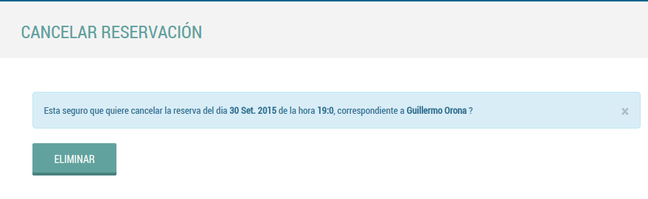

Indicar asistencia de la reservación

Para indicar la asistencia a una reservación se debe seleccionar la reservación a actualizar y hacer click en Notificar como se muestra en la siguiente figura.

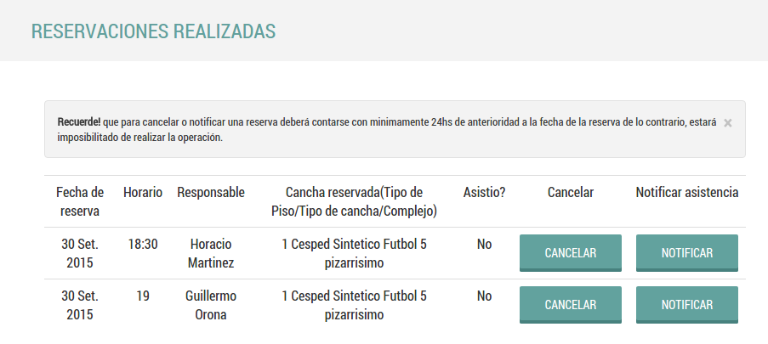
Hacer click en Notificar para indicar la asistencia

Luego se redirigirá a la siguiente pantalla.

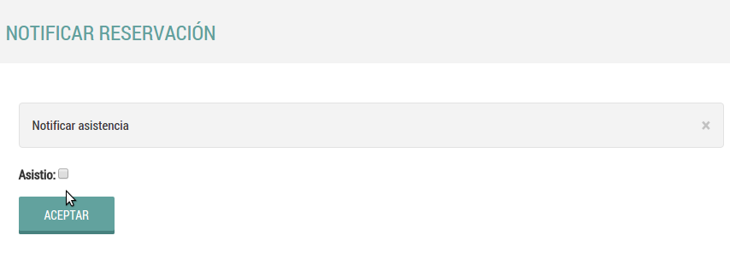

Torneos y fixtures

Nuevo torneo y fixture

La creación de un nuevo torneo conlleva la creación de un nuevo fixture, el cuál va a estar asociado al nuevo torneo creado.

Para crear un nuevo torneo, el usuario debe estar logueado y además debe tener permisos de usuario propiteario.Luergo se debe seleccionar la solapa Torneos->Nuevo torneo como se muestar en la siguiente figura.

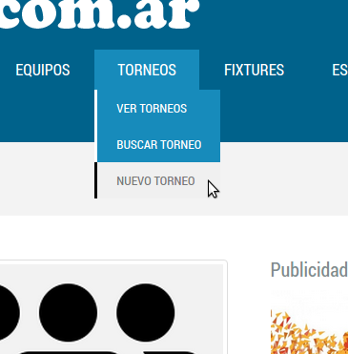

Luego se redirigirá a la siguiente pantalla en la cuál se registrará el nuevo torneo, donde se solicita el nombre del torneo, los equipos que participan y el complejo donde se va a disputar el torneo, como se muestra en la siguiente figura

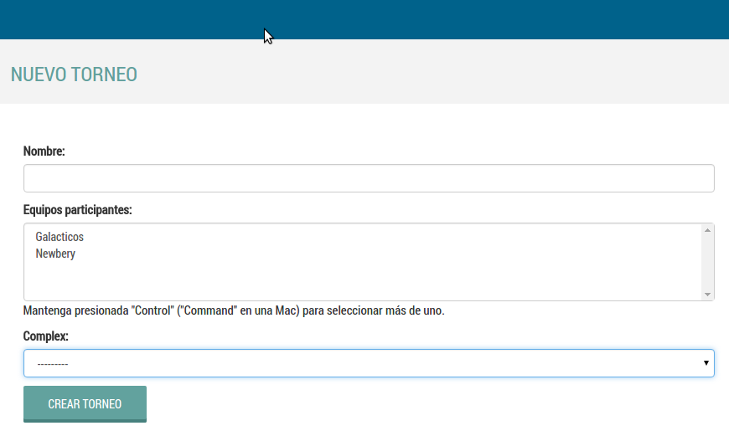Pantalla de registro de nuevo torneo
Al registrar el nuevo torneo será redirigido a la siguiente pantalla en donde se va a crear un fixture para el torneo creado donde se solicita un nombre para el fixture, la fecha en el que comienza a jugarse el fixture y el torneo al que corresponde el fixture, como se muestra en la siguiente figura

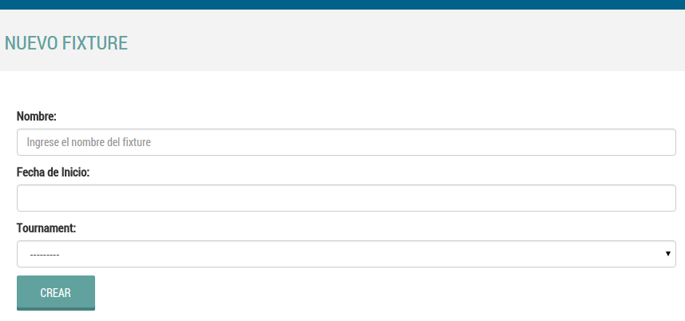Pantalla de registro de nuevo fixture

Luego de crear el fixture será redirigido a la siguiente pantalla en la cual se listan los fixtures donde se podrá consultar un fixture,actualizar un fixture, eliminar un fixture o agregar partidos.

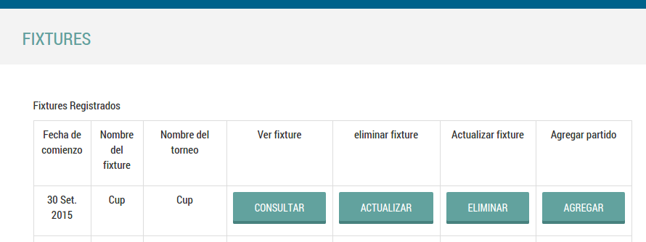

Lista de torneos

Para poder visualizar los torneos creados, si el usuario es un usuario con permisos de usuario común o es un usuario invitado podrá ver todos los torneos registrados pero si el usuario es un usuario con permisos de usuario propietario solo podrá ver los torneos que ha creado para sus complejos registrados.

Para acceder a la sección de Torneos se debe dirigir a la solapa Torneos->Ver Torneos como se muestra en la siguiente figura.

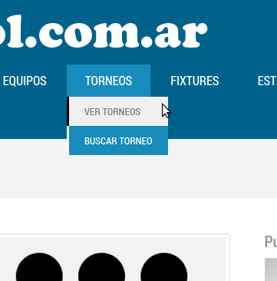

Luego será redirigido a la siguiente figura que muestra los torneos

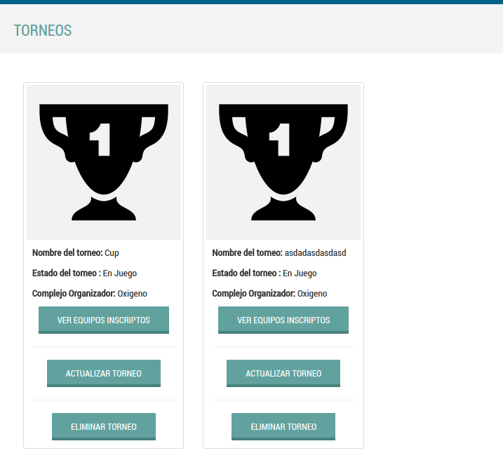pantalla de visualización de torneos
Las opciones de Actualizar torneo y Eliminar torneo se habilitarán únicamente si el usuario logueado tiene permisos de usuario propietario
Actualizar torneo

Para poder actualizar un torneo se deberá estar logueado y además el usuario deberá tener permisos de usuario propietario. Concretamente para actualizar se deberá dirigir la sección Torneo, desde la solapa como se indicó anteriormente o desde el menu principal, luego se deberá dar click en el botón Actualizar torneo sobre el torneo en cuestión como se puede ver en la figura anterior.

Al seleccionar el torneo a actualizar será redirigido a la siguiente panatalla.

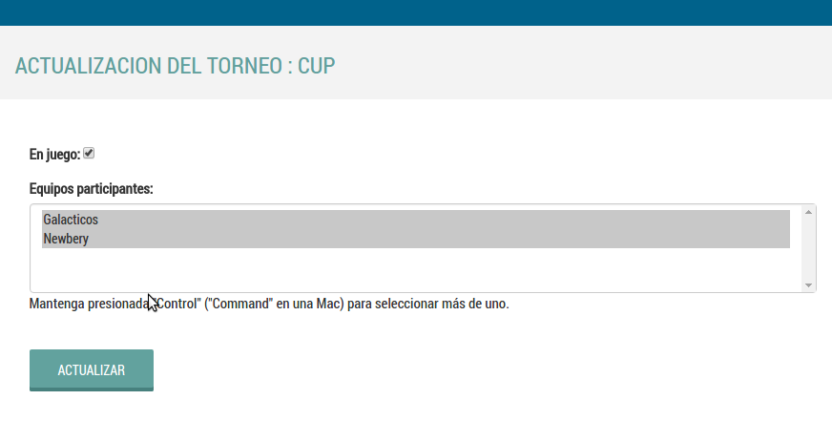Pantalla de actualización de torneo
Al presionar Actualizar volverá a la sección Torneos.

Eliminar torneo

Para poder eliminar un torneo se deberá estar logueado y además el usuario deberá tener permisos de usuario propietario. Concretamente para actualizar se deberá dirigir la sección Torneo, desde la solapa como se indicó anteriormente o desde el menu principal, luego se deberá dar click en el botón Eliminar torneo sobre el torneo en cuestión.

Al seleccionar el torneo a eliminar será redirigido a la siguiente panatalla.

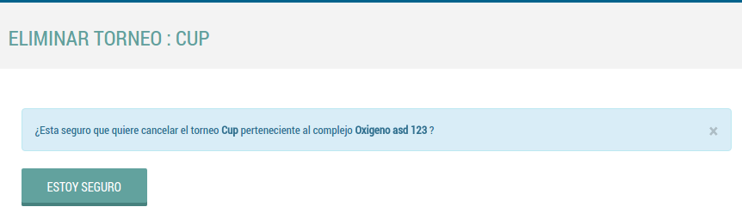Pantalla de eliminación de un torneo
Luego presionar Estoy seguro para confirmar, al eliminarse el torneo retornará a la sección Torneos.

Buscar torneo

Cuando se desea buscar un torneo se deberá seleccionar la solapa Torneos->Buscar torneo como se muestar en la siguiente figura

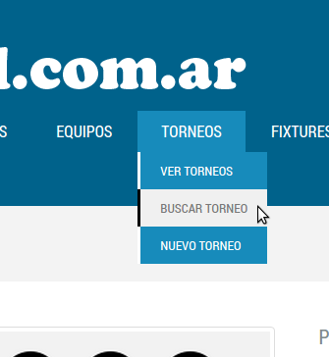

Luego se redirigirá a la siguiente pantalla donde se solicitará el nombre del torneo

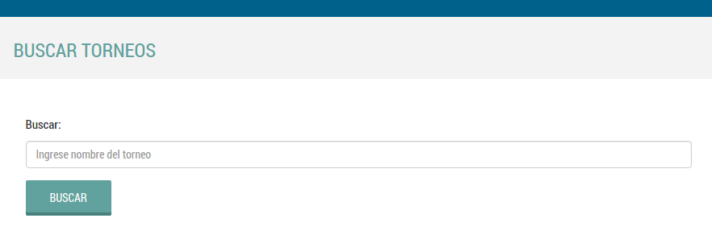Pantalla de busqueda de torneos

Al ingresar un nombre de torneo si no se encuentran coincidencias se encontrará con la siguiente pantalla que se muestra a continuación

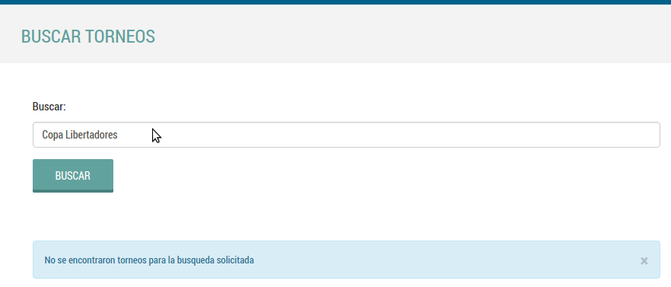Pantalla de búsqueda de torneos sin coincidencias
De lo contrario si encuentra coincidencias se mostrará la sguiente pantalla

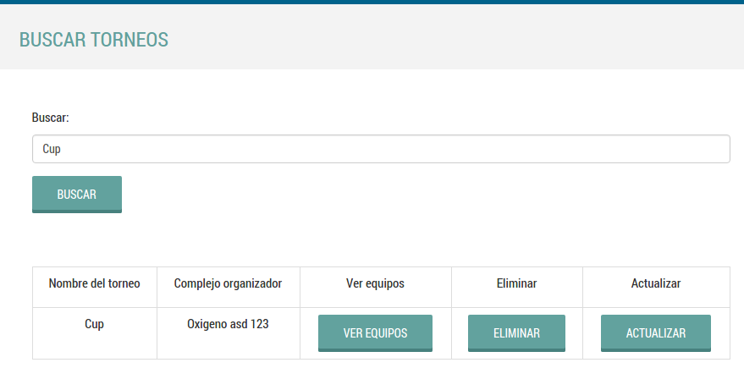Pantalla de búsqueda de torneos con coincidencias

Equipos Inscriptos en torneo

Para ver elk listado de equipos inscriptos en un torneo se debe dirigir a la seccion Torneos desde el panel principal o desde la solapa Torneos->Ver torneos y en el torneo deseado presionar Ver equipos inscriptos (en la figura anterior es equivalente a Ver equipos).Luego se redirigirá a la siguiente pantalla.

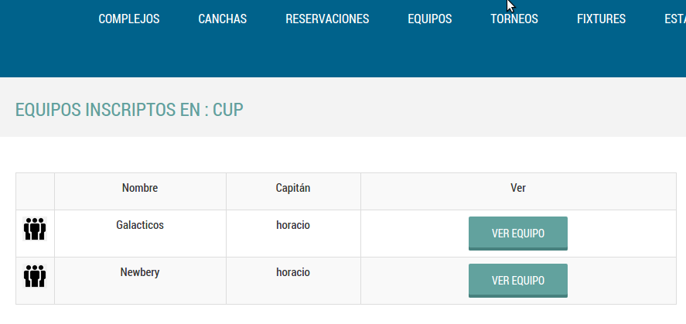Pantalla de visualización de equipos inscriptos a torneo
Para ver el los jugadores algún equipo inscripto en un determinado torneo debe presionar Ver equipo y será redirigido a la siguiente pantalla

- En este ejemplo el equipo tiene un sólo jugador por el momento
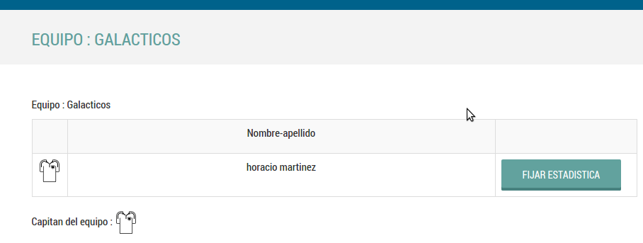Jugadores inscriptos en equipo para un torneo

Listar fixtures

Para ver el listado de fixtures, el usuario debe estar logueado para poder acceder a la seccion Fixtures (es un requisito que se debe cumplir para tener acceso).

Para aquellos usuarios que tienen permisos de usuario común podrán ver el listado de fixtures que están en juego mientras que los usuarios que poseen permisos de usuario propietario tendrán acceso a aquellos fixtures que corresponden a torneos que se disputan en complejos de su propiedad.

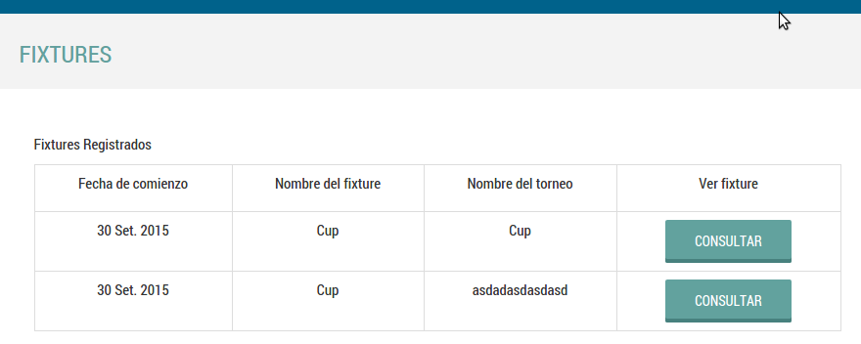Pantalla de lista de fixtures para usuario común
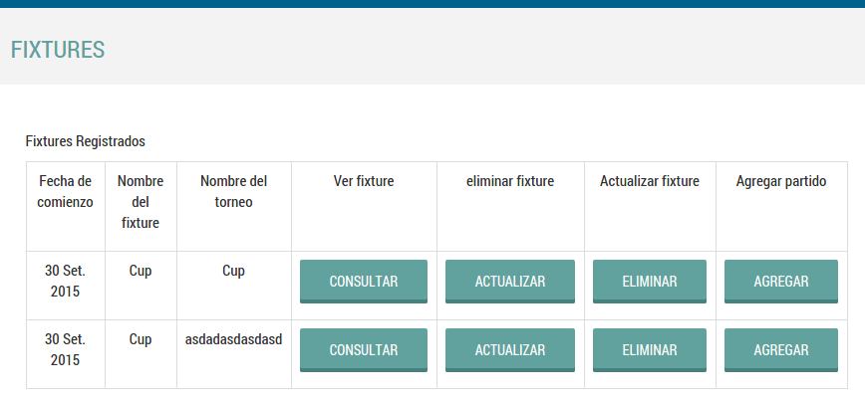Pantalla de lista de fixtures para usuario propietario

Buscar fixture

Para buscar un fixture se debe seleccionar la solapa Fixtures->Buscar fixture como se muestra en la siguiente figura
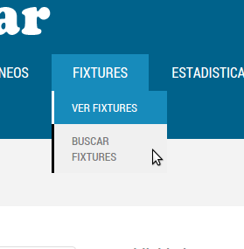

}

Luego será redirigido a la siguiente pantalla donde se le solicitará el nombre del fixture

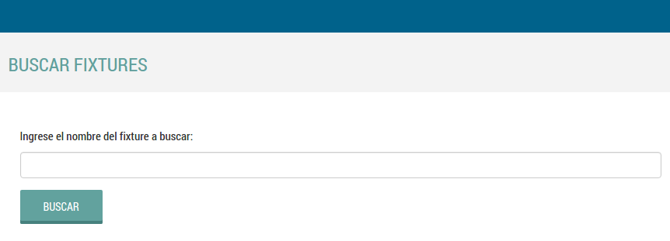Pantalla de búsqueda de fixture
Si al buscar el fixture no se encuentran coincidencias se mostrará la sieguiente pantalla

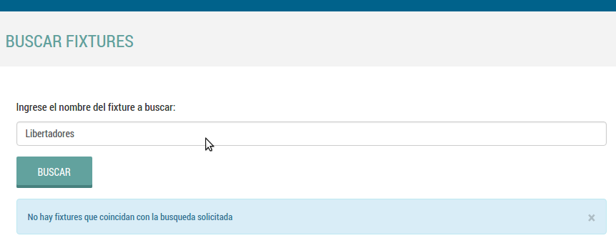Pantalla de búsqueda de fixture sin coincidencias
de lo contrario se mostrará la siguiente pantalla
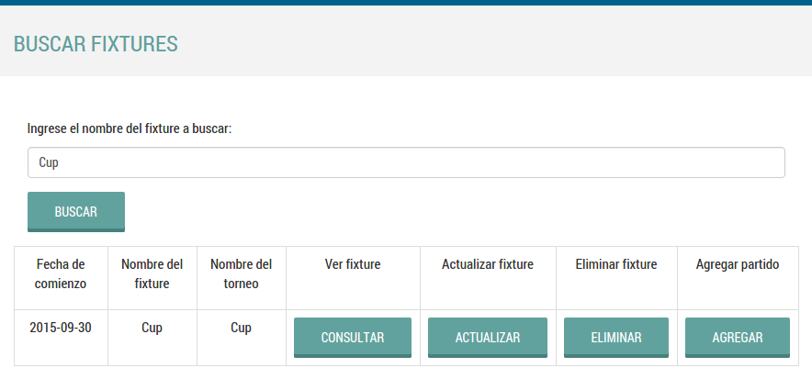Pantalla de búsqueda de fixtures con coincidencias (usuario propietario)
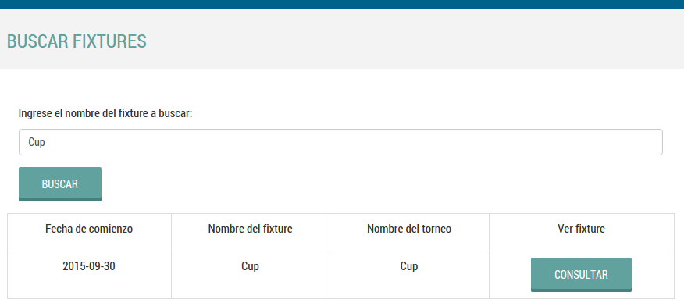Pantalla de búsqueda de fixtures con coincidencias (usuario común)

Eliminar fixture

Cuando se precise eliminar un fixture se debe dirigir a la solapa Fixtures->Ver fixtures donde será redirigido a la lista de fixtures, una vez encontrado el fixture a eliminar presione Eliminar y será redirigido a la siguiente pantalla de fixtures

Actualizar fixture

Cuando necesite actualizar un fixture se debe dirigir a la solapa Fixtures->Ver fixtures donde será redirigido a la lista de fixtures, una vez encontrado el fixture a actualizar presione Actualizar y será redirigido a la siguiente pantalla donde podrá actualizar el nombre del fixture y/o la fecha de inicio.

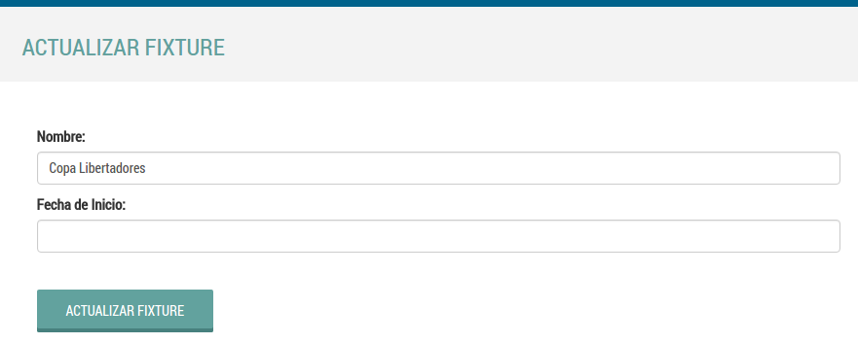Pantalla de actualización de fixture

Partidos

Nuevo partido

Para crear un nuevo partido el usuario logueado debe ser un usuario con permisos de usuario porpietario e ir a la sección de Fixtures, identificar el fixture al que se le agregará un nuevo partido como se muestra en la siguiente figura

Al presionar en Agregar será redireccionado a la siguiente pantalla

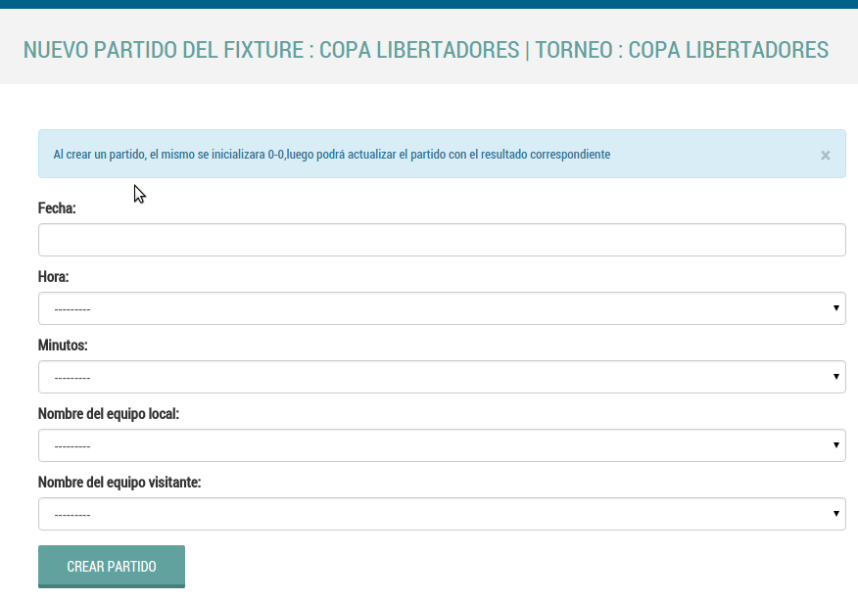Pantalla de nuevo partido

Listar partidos

Los partidos se visualizan por fixtures, por lo cuál se deberá dirigir a la solapa Fixtures->Ver fixtures y cuando encuentra el fixture deseado al presionar Consultar será redirigido a la siguiente pantalla

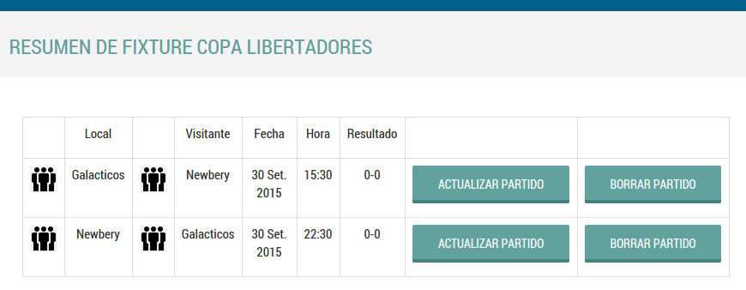Pantalla de listado de partidos de un fixture

Actualizar partido

Para actualizar un partido debe presionar el botón Actualizar partido que se muestra en la figura anterior y luego será redirigido a la siguiente pantalla para actualizar el resultado del partido.

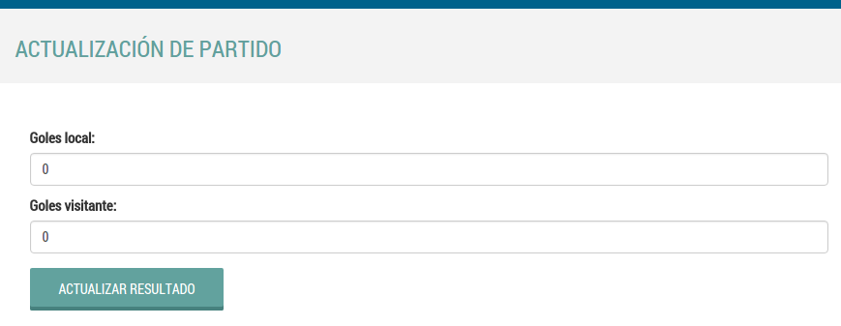Pantalla de actualización de partido

Eliminar partido

Para eliminar un partido debe presionar el botón Eliminar partido como se muestra en la figura “Pantalla de listado de partidos de un fixture” y luego será redirigido a la siguiente pantalla para eliminar el partido.
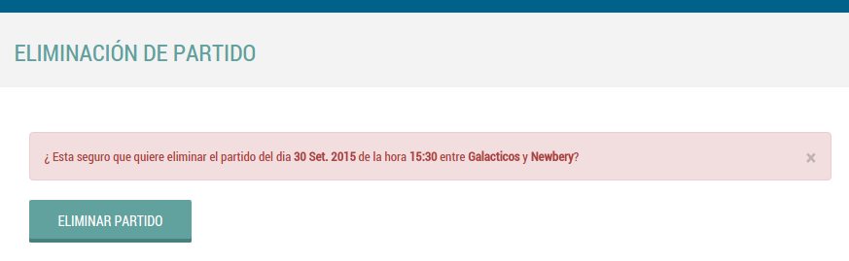Pantalla de eliminación de partido

Buscar partido

Para buscar partidos se debe dirigir al tag Buscar partido como se muestra en la siguiente figura

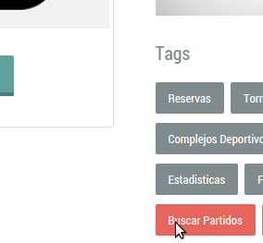

luego será redirigido a la siguiente sección donde se le solicitará una fecha para buscar que partidos se encuentran en esa fecha elegida.

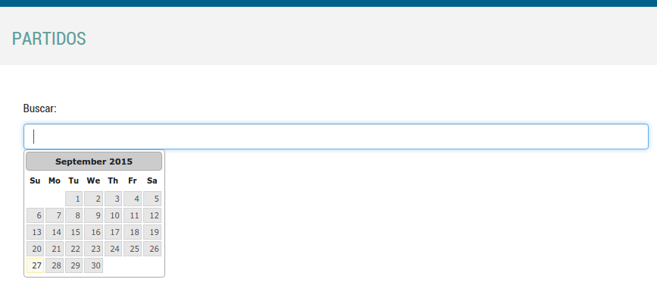

-Para poder desplegar el calendario se debe realizar 1 click sobre el campo de texto

Estadísticas

Se podrá llevar una estadística de cada jugador por cada torneo que participe (goles, tarjetas amarillas y tarjetas rojas) permitiendo llevar un control y brindar mayor información sobre los torneos disputados.

Nueva estadística/ actualizar estadística

Para registrar y/o actualizar estdisticas el usuario logueado debe tener permisos de usuario propietario.

Cada jugador puede tener una estadistica por cada torneo en el que participe, para fijar la estadistica a un jugador se debe presionar fijar estadística como se muestra en la figura “Jugadores inscriptos en equipo para un torneo”, luego será redirigido a la siguiente pantalla para indicar goles, tarjetas amarillas y tarjetas rojas.

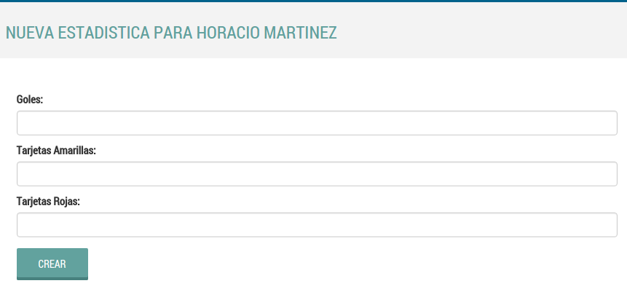Pantalla de estadística de un jugador
Listado de estadísticas

Para ver el listado de las estadísticas existentes se debe dirigir a la solapa Estadísticas->Ver estadísticas como se muestra en la siguiente figura.

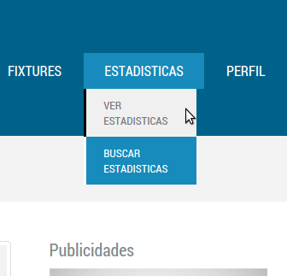

Luego será redirigido a la siguiente pantalla (para poder ver estadisticas el usuario debe estar logueado, y en el caso de que el usuario logueado tenga permisos de usuario propietario se habilitará la opción de Actualizar estadisticas).

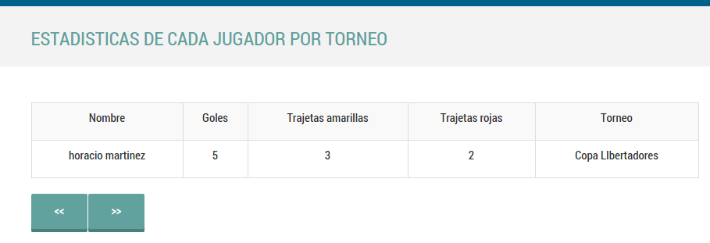Pantallas de estadísticas

Buscar estadisticas

Para buscar estadisticas de algún jugador/usuario en particular se debe dirigir a la solapa Estadísticas->Buscar estadisticas como se muestra en la siguiente figura.

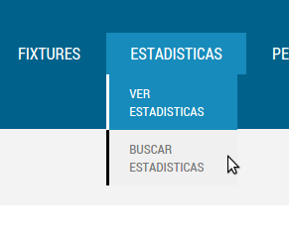

Luego será redirigido a lasiguiente pantalla donde se le solicitará el nombre y/o apellido del jugador/usuario que busca.

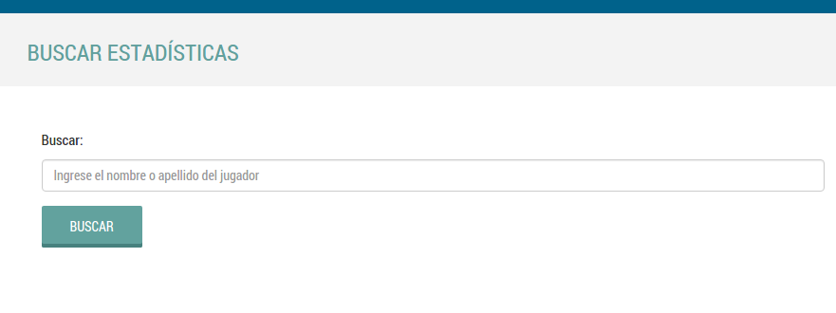
Si encuentra coincidencias se mostrará la siguiente pantalla

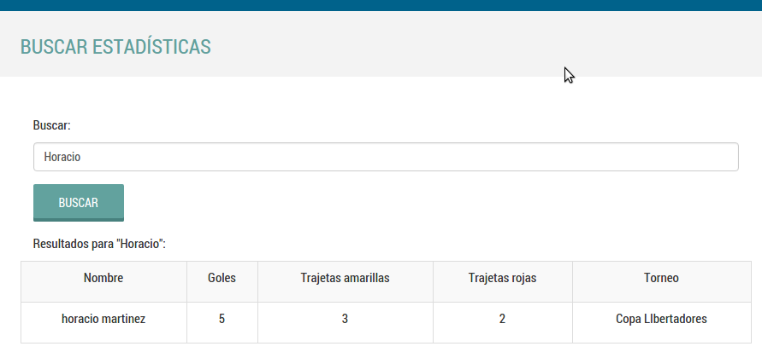
de lo contrario mostrará la siguiente pantalla
